Manual de Usuario
Sistema Integral Web de Control de Producción y Distribución
de Alimentos Congelados — Distribuidora Yaneth

Apéndice B — Uso del sistema por rol y por módulo
Versión 1.0 — Octubre 2026
Elaborado por: Dennis Cornel

Contenido
1. Introducción 4
1.1 Convenciones de este manual 4
1.2 Requisitos para usar el sistema 4
2. Primeros pasos 4
2.1 Iniciar sesión 4
2.2 Pantalla principal y menú lateral 5
2.3 Elementos comunes de las pantallas 6
2.4 Cerrar sesión 7
3. Roles y accesos 7
3.1 Guía rápida por rol 8
4. Dashboard 9
5. Proceso Productivo 12
5.1 Entradas 12
5.2 Maduración MP 15
5.3 Producción 18
5.4 Redes (histórico) 25
6. Inventario y Catálogos 26
6.1 Productos 26
6.2 Inventario 27
6.3 Clientes 29
6.4 Proveedores 29
7. Distribución 30
7.1 Pedidos 30
7.2 Entregas 33
7.3 Devoluciones 35
8. Flota 36
8.1 Vehículos 37
8.2 Servicios Vehículo 37
8.3 Tipos Servicio 38
9. Administración: Usuarios 39
10. Trazabilidad 40
11. Mensajes frecuentes 42

1. Introducción
Este manual explica cómo usar el sistema en el trabajo diario de Distribuidora Yaneth: desde la recepción de la materia prima y su maduración, pasando por la producción, hasta el pedido, la entrega al cliente y las devoluciones. Está organizado por módulos, en el mismo orden del menú lateral, e indica en cada uno qué roles pueden usarlo.
Las capturas de pantalla se tomaron del sistema con datos de prueba; los nombres, cantidades y códigos que aparecen son solo ilustrativos.

1.1 Convenciones de este manual
- Los botones, pestañas y opciones del menú se escriben en negrita, tal como aparecen en pantalla.
- Los campos marcados con asterisco (*) en los formularios son obligatorios.
- La ruta de un módulo se indica con flechas, por ejemplo: Proceso Productivo → Entradas.

1.2 Requisitos para usar el sistema
- Un navegador actualizado (Google Chrome, Microsoft Edge o Mozilla Firefox) en computadora, tableta o teléfono.
- Conexión a la red de la empresa o a internet, según cómo se haya publicado el sistema.
- Un usuario y contraseña personales, entregados por el Administrador.

2. Primeros pasos

2.1 Iniciar sesión
1. Abra en el navegador la dirección del sistema indicada por el Administrador.
2. Escriba su Usuario y su Contraseña.
3. Marque Recordarme solo si el equipo es de uso personal.
4. Presione Entrar al sistema.
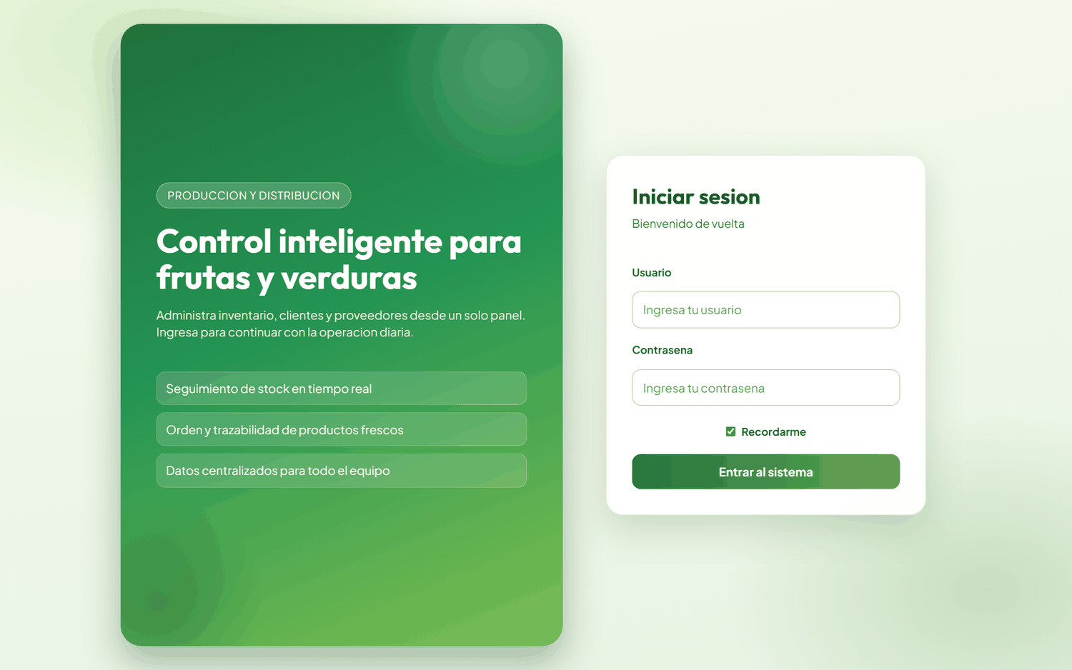
Figura 1. Pantalla de inicio de sesión.
Si los datos no son correctos, el sistema muestra "Credenciales invalidas". Después de 8 horas la sesión vence y el sistema vuelve a pedir el inicio de sesión.

2.2 Pantalla principal y menú lateral
Al ingresar se abre el Dashboard. A la izquierda está el menú lateral, que agrupa los módulos en cinco secciones: Proceso Productivo, Inventario y Catálogos, Distribución, Flota y Administración. Al hacer clic sobre una sección se despliegan sus módulos. Dashboard y Trazabilidad están siempre a la vista porque los usan todas las áreas.
En la esquina superior derecha se muestran el nombre y el rol del usuario que tiene la sesión abierta. El botón con tres líneas (☰) oculta o muestra el menú, útil en pantallas pequeñas.
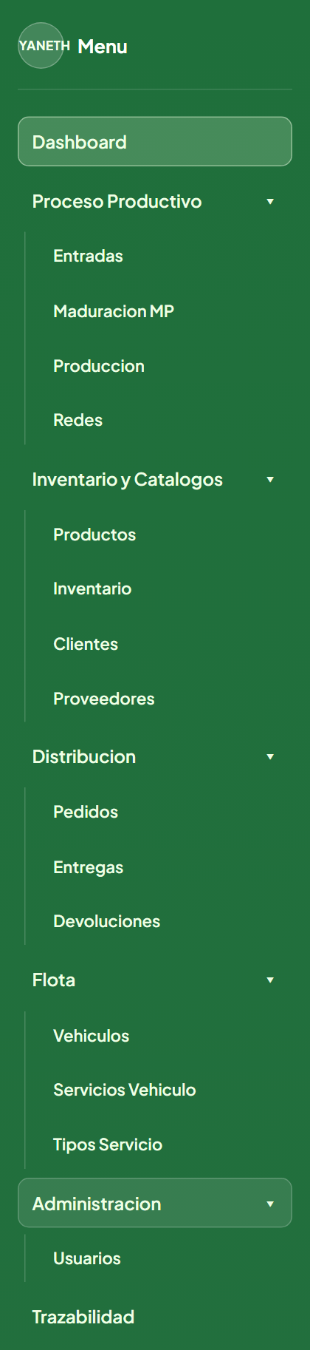
Figura 2. Menú lateral completo (rol Administrador) con todas las secciones desplegadas.

2.3 Elementos comunes de las pantallas
Tabla 1. Elementos comunes de la interfaz.
Elemento | Para qué sirve
Pestañas Gestión / Consultar | Gestión muestra lo que está en curso y requiere acción; Consultar muestra el historial completo con buscador.
Filtros y Limpiar filtros | Reducen la lista por texto, producto, fecha o estado. Limpiar filtros vuelve a mostrar todo.
Botón ⟳ (recargar) | Vuelve a cargar los datos del módulo sin salir de él.
Mostrar ▾ / Ocultar ▾ | Despliega o pliega un listado o una sección.
Descargar PDF / PDF / Etiqueta | Genera un documento o una etiqueta del registro para imprimir o archivar.
Códigos de fase (por ejemplo LMP-000020) | Identifican cada registro en todo su recorrido. El ícono junto al código lo copia para pegarlo en Trazabilidad.
Mensajes en verde / rojo | Confirman que la operación se guardó o explican por qué no se pudo guardar.

Tabla 2. Códigos de trazabilidad por fase.
Código | Identifica
PLV-AAMMDD-NNN | Lote de una entrada de mercancía (el prefijo depende del producto; por ejemplo PLV para plátano verde).
LMP-000000 | Lote de materia prima en maduración.
SUB-000000 | Sub-lote de maduración (fracción de un lote: A, B, C…).
PRO-000000 | Proceso de producción.
RED-000000 | Caja de redes de plátano verde.
EXI-000000 | Existencia de producto en inventario.
PED-000000 | Pedido de un cliente.

2.4 Cerrar sesión
Presione Cerrar sesión, al pie del menú lateral. Hágalo siempre al terminar en un equipo compartido.

3. Roles y accesos
Cada usuario tiene un rol que determina los módulos que ve en el menú. Si un módulo no aparece, su rol no tiene acceso a él.
Tabla 3. Módulos disponibles por rol.
Módulo | Admin. | Producción | Logística | Piloto
Dashboard | ✓ | ✓ | ✓ | ✓
Entradas | ✓ | ✓ | ✓
Maduración MP | ✓ | ✓ | ✓
Producción | ✓ | ✓
Redes (histórico) | ✓ | ✓ | ✓
Productos | ✓ | ✓
Inventario | ✓ | ✓ | ✓
Clientes | ✓ |  | ✓
Proveedores | ✓ |  | ✓
Pedidos | ✓ |  | ✓
Entregas | ✓ |  | ✓ | ✓
Devoluciones | ✓ | ✓ | ✓ | ✓
Vehículos / Servicios Vehículo / Tipos Servicio | ✓ |  | ✓
Usuarios | ✓
Trazabilidad | ✓ | ✓ | ✓

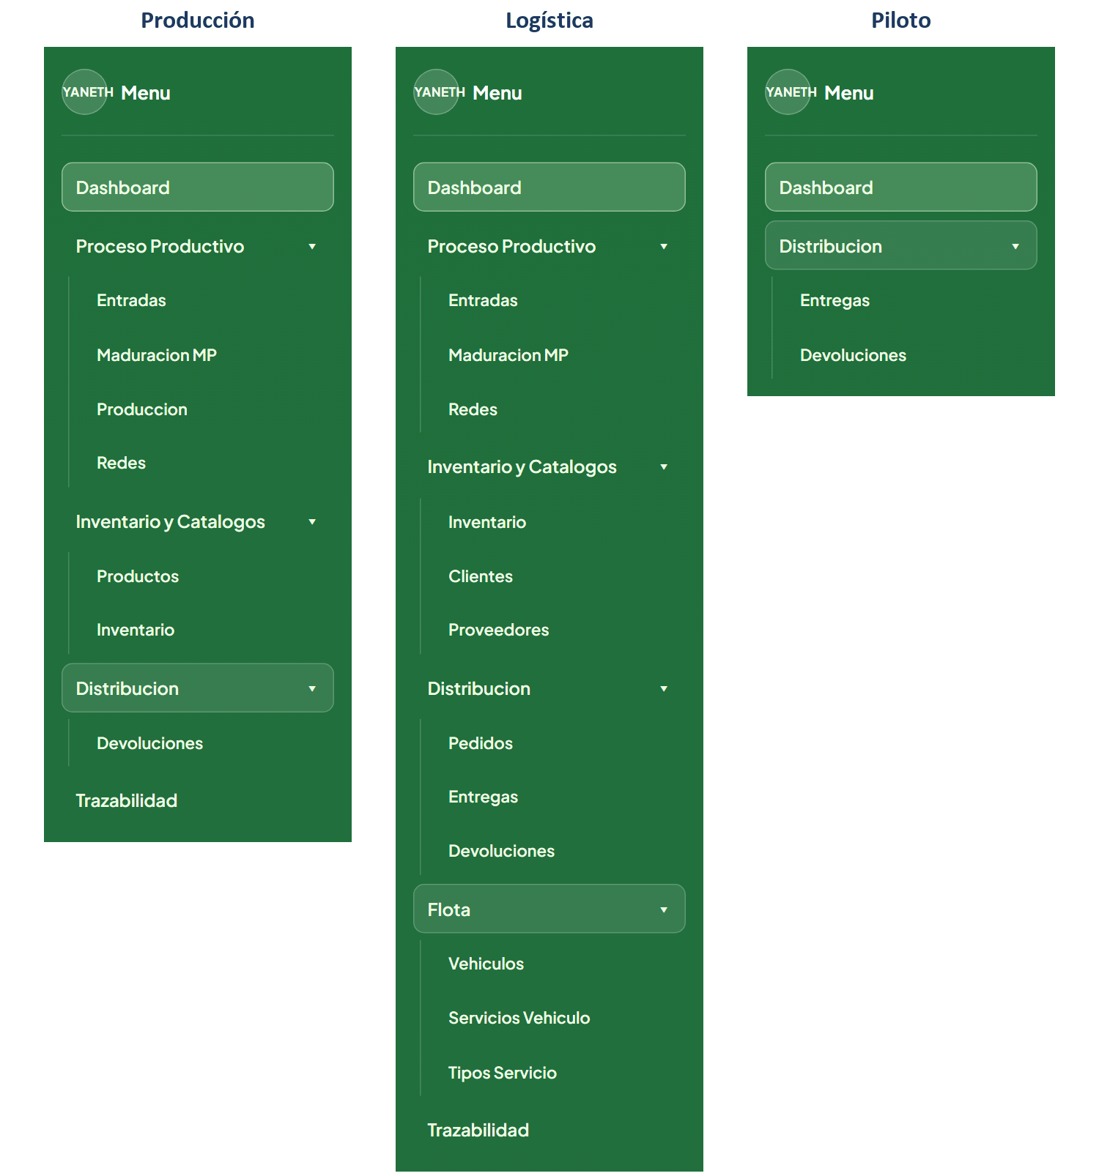
Figura 3. Menú lateral de los roles Producción, Logística y Piloto.

3.1 Guía rápida por rol
Administrador
Tiene acceso a todos los módulos. Además de supervisar la operación, es el único que administra usuarios. Tareas típicas: revisar el Dashboard, dar de alta usuarios y catálogos, consultar reportes de pedidos y atender cualquier etapa del proceso cuando haga falta.
Producción
Flujo diario: Entradas (registrar la fruta recibida) → Maduración MP (aceptar lotes y registrar los controles de Grados Brix) → Producción (procesar los sub-lotes listos, registrar etapas, mermas e insumos, y finalizar con el peso producido) → Devoluciones (decidir si el producto devuelto se reingresa o se da por perdido).
Logística
Flujo diario: Pedidos (registrar lo que pide cada cliente) → Entregas (armar la entrega con vehículo, piloto y pedidos) → Devoluciones (recibir en bodega lo que el cliente no aceptó). También mantiene clientes, proveedores y la flota (vehículos y sus servicios).
Piloto
Ve únicamente sus entregas asignadas. En Distribución → Entregas registra la salida con el kilometraje, confirma lo entregado a cada cliente y cierra la entrega al regresar.

4. Dashboard
Es la pantalla de inicio. Resume en tiempo real lo que necesita atención según el rol:
- Entregas pendientes: entregas en ruta con sus pedidos (Administrador y Logística; el Piloto ve "Tus entregas pendientes").
- Servicios próximos: mantenimientos de vehículos vencidos o próximos por kilometraje (Administrador y Logística).
- Lotes maduración: lotes en maduración con su estado y último Grado Brix (Administrador, Producción y Logística).
- Producción en curso: procesos abiertos, su etapa actual y kilogramos ingresados (Administrador y Producción).
- Caducidad: valor del producto vencido y del que vence en los próximos 30 días, las existencias más urgentes y la pérdida por caducidad del mes (Administrador, Producción y Logística).
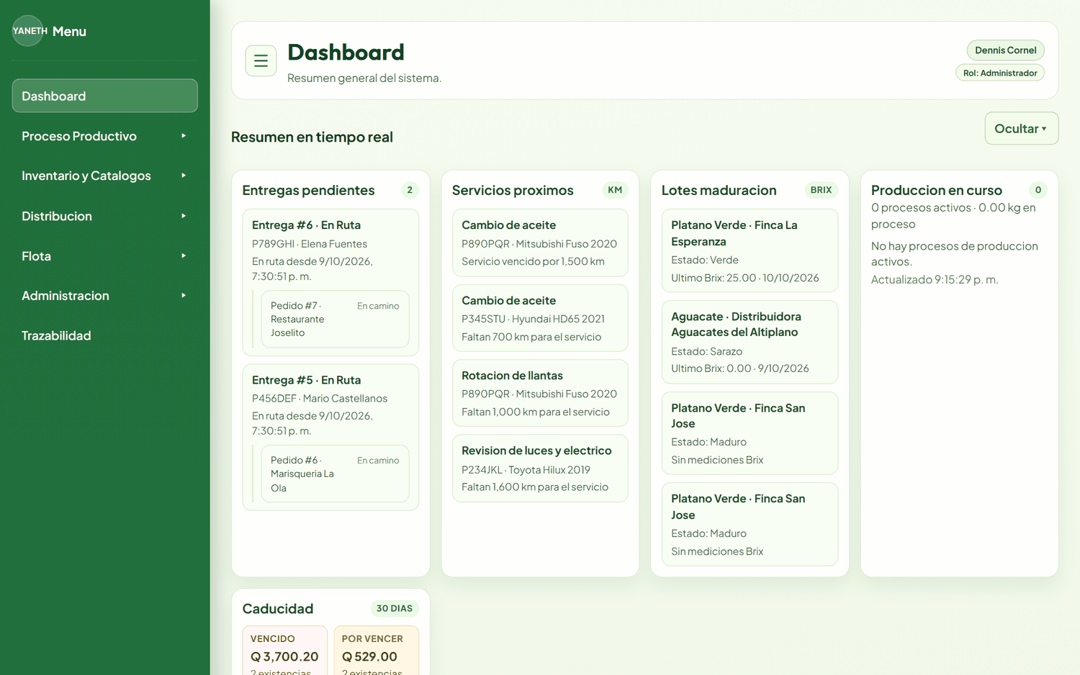
Figura 4. Dashboard del Administrador: resumen en tiempo real.
Tarjeta de Caducidad
Resume el producto en riesgo de perderse por vencimiento. Los recuadros Vencido y Por vencer muestran el valor del inventario afectado y cuántas existencias son; debajo se listan las más urgentes con su código, los días que faltan (o que pasaron) desde su vencimiento, la cantidad y su valor. Al pie aparece la pérdida por caducidad del mes: el valor del producto que llegó a su fecha de vencimiento sin despacharse ni usarse.
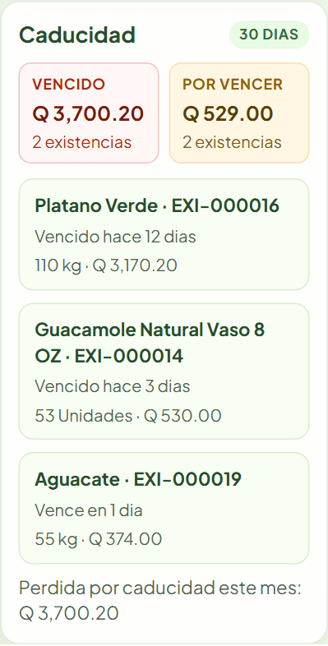
Figura 5. Tarjeta de Caducidad del Dashboard.
Debajo se encuentran las Gráficas: kilogramos producidos por producto, mermas por categoría, pedidos del día, ventas del mes por cliente y por producto, existencias por producto y pérdida por caducidad. Cada gráfica puede verse en Barras o Circular e incluye la tabla con los valores. Las secciones se pliegan con Ocultar ▾.
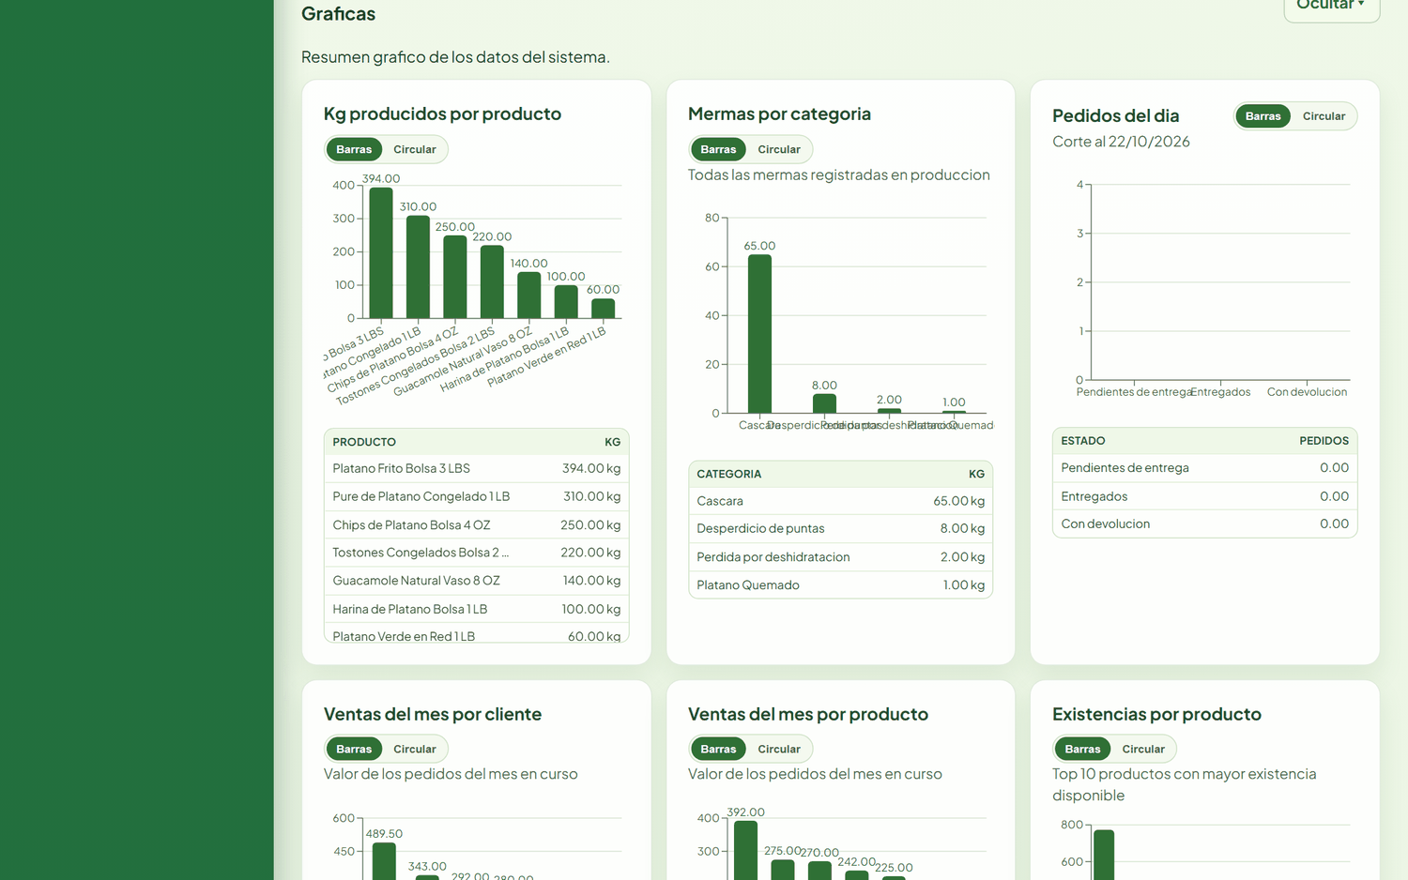
Figura 6. Sección de gráficas del Dashboard.
La gráfica Pérdida por caducidad muestra, mes a mes durante los últimos seis meses, el valor del producto que venció sin despacharse. Sirve para comprobar si la rotación del inventario está reduciendo las pérdidas.
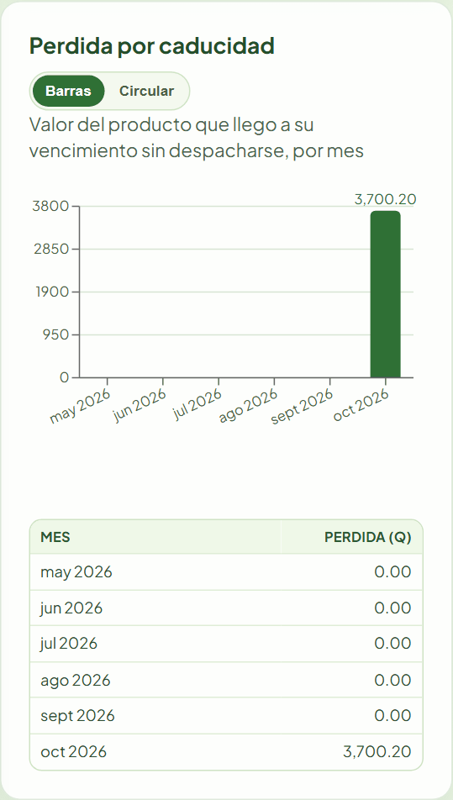
Figura 7. Gráfica de pérdida por caducidad de los últimos seis meses.

5. Proceso Productivo
Este grupo sigue el recorrido de la fruta dentro de la planta: se recibe (Entradas), madura (Maduración MP) y se transforma en producto terminado (Producción).

5.1 Entradas
Ruta: Proceso Productivo → Entradas. Roles: Administrador, Producción, Logística.
Registra cada recepción de mercancía de un proveedor (materia prima o insumos). El sistema asigna un código de lote a la entrada y registra como receptor al usuario que tiene la sesión abierta.
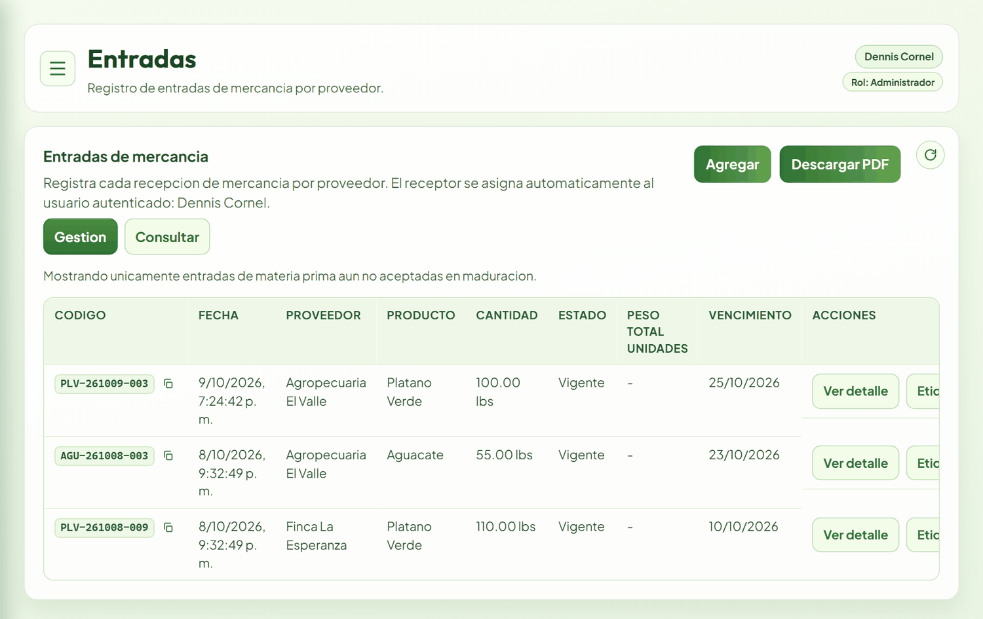
Figura 8. Entradas: vista Gestión con las entradas recientes.
Registrar una entrada
1. Presione Agregar.
2. Seleccione el Proveedor y el Producto recibido.
3. Indique la Fecha vencimiento y, si aplica, el Costo unitario y el Documento de referencia (factura o remisión).
4. En Unidades pesadas, presione Añadir unidad por cada caja o unidad pesada: escriba su Peso (kg) y la Fecha pesaje, y presione Añadir unidad. La cantidad total de la entrada es la suma de los pesos.
5. Presione Registrar entrada.
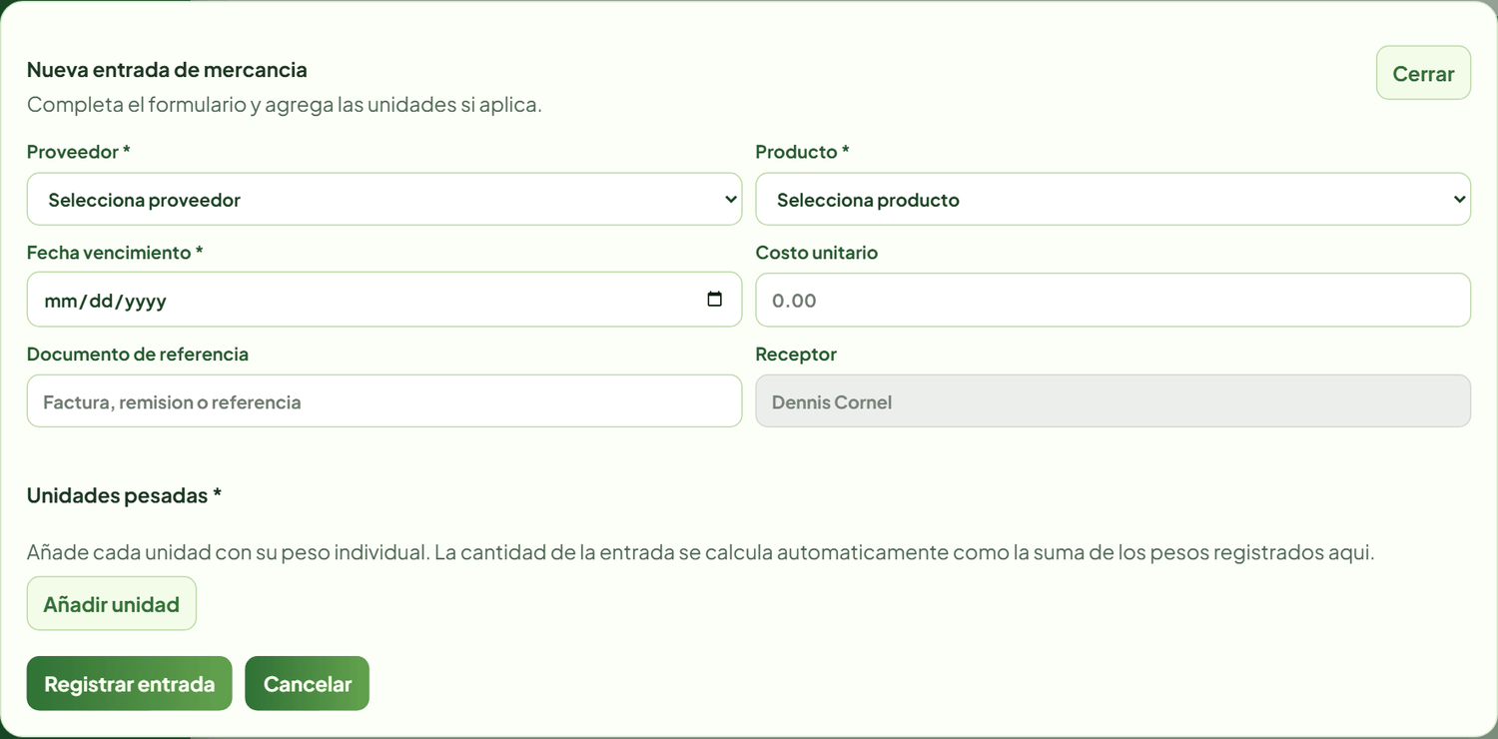
Figura 9. Formulario "Nueva entrada de mercancía".
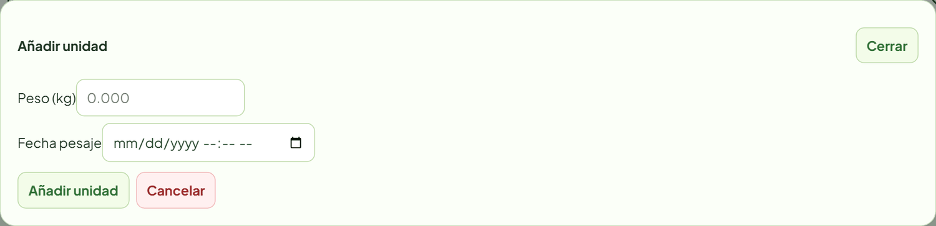
Figura 10. Registro del peso de una unidad.
Nota: Cuando el producto es de tipo Materia Prima, la entrada crea automáticamente un lote pendiente en Maduración MP, donde Producción debe aceptarlo.
Consultar, imprimir y eliminar
- Ver detalle muestra proveedor, costos, documento, receptor y cada unidad pesada; Imprimir detalle genera el comprobante.
- Etiqueta genera la etiqueta del lote para identificar físicamente la mercancía.
- Eliminar da de baja una entrada registrada por error.
- La pestaña Consultar muestra todo el historial con un buscador por proveedor, producto, documento o receptor. Descargar PDF exporta el listado.
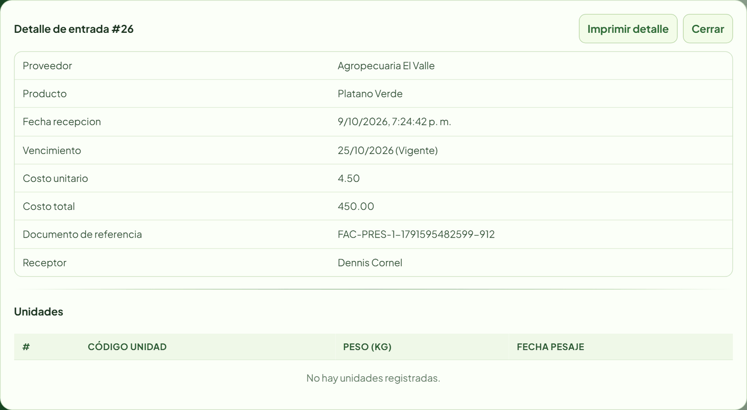
Figura 11. Detalle de una entrada.

5.2 Maduración MP
Ruta: Proceso Productivo → Maduración MP. Roles: Administrador, Producción, Logística.
Controla la maduración de los lotes de materia prima hasta que están listos para producción. Cada lote se trabaja en sub-lotes (A, B, C…), que pueden madurar a distinto ritmo.
Aceptar un lote recibido
1. En Gestión, la tabla Entradas pendientes de aceptar lista los lotes que llegaron desde Entradas.
2. Presione Aceptar en el lote.
3. Elija el Estado de maduración observado: Verde, Sarazo, Maduro o Sobremaduro.
4. Presione Aceptar entrada. Se crea el sub-lote A con el 100 % del peso.
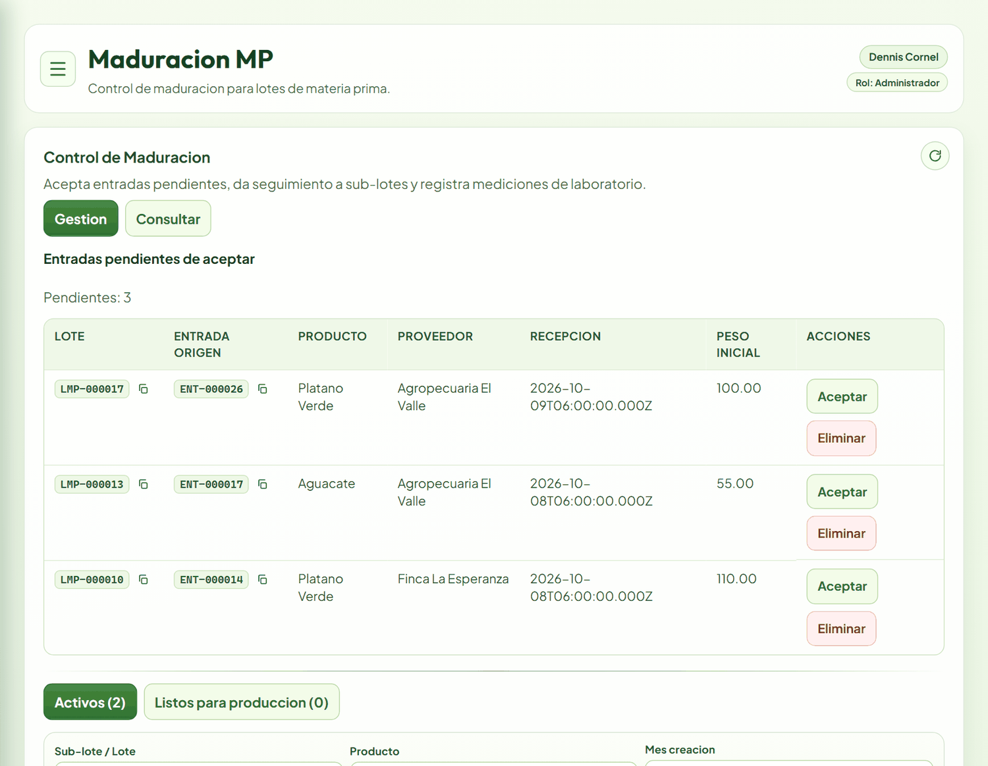
Figura 12. Maduración MP: entradas pendientes de aceptar.
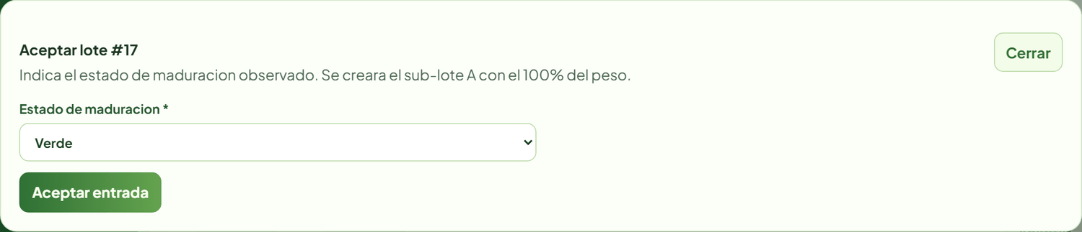
Figura 13. Aceptación de un lote con su estado de maduración.
Nota: Si el lote se acepta como Maduro, el sub-lote pasa directamente a "Listo para producción". Si se acepta como Verde puede madurar con controles o empacarse como red verde (sección 5.3.4).
Registrar controles de maduración
1. En la parte inferior, la pestaña Activos muestra los sub-lotes en maduración. Presione Gestionar en el sub-lote.
2. Presione Registrar control y escriba los Grados Brix, la Temperatura cuarto (°C) y, si se midieron, el Peso medido (kg), la Materia seca (%) y el Cuarto frío.
3. Presione Registrar control.
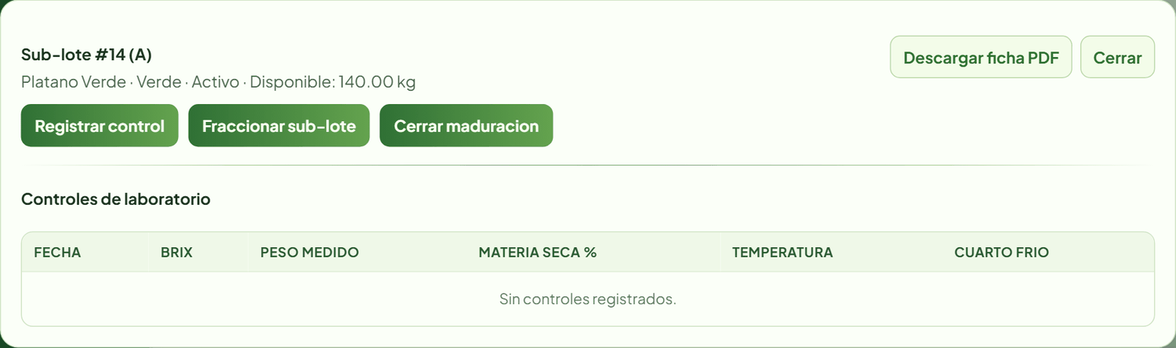
Figura 14. Gestión de un sub-lote: controles registrados y acciones.
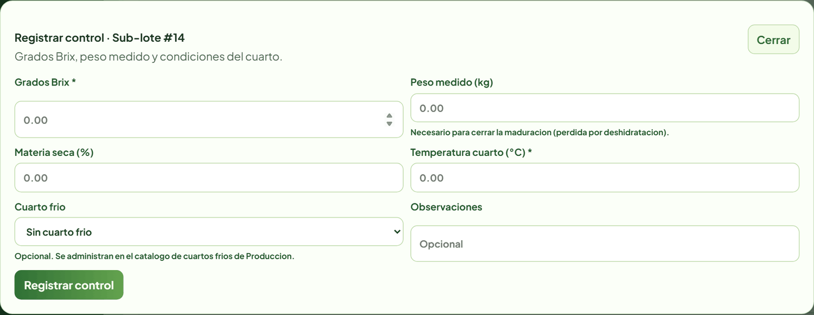
Figura 15. Formulario "Registrar control".
Cuando un control alcanza el umbral de Grados Brix definido por la empresa (22 °Bx por defecto), el sub-lote pasa automáticamente a Listos para producción. Las demás acciones del sub-lote son:
- Fraccionar sub-lote: separa parte del peso en un sub-lote nuevo, por ejemplo cuando solo una parte del lote ya maduró.
- Cerrar maduración: da por terminada la maduración de forma manual; requiere el peso medido final y registra la pérdida por deshidratación.
- Descargar ficha PDF: ficha del sub-lote con todos sus controles.
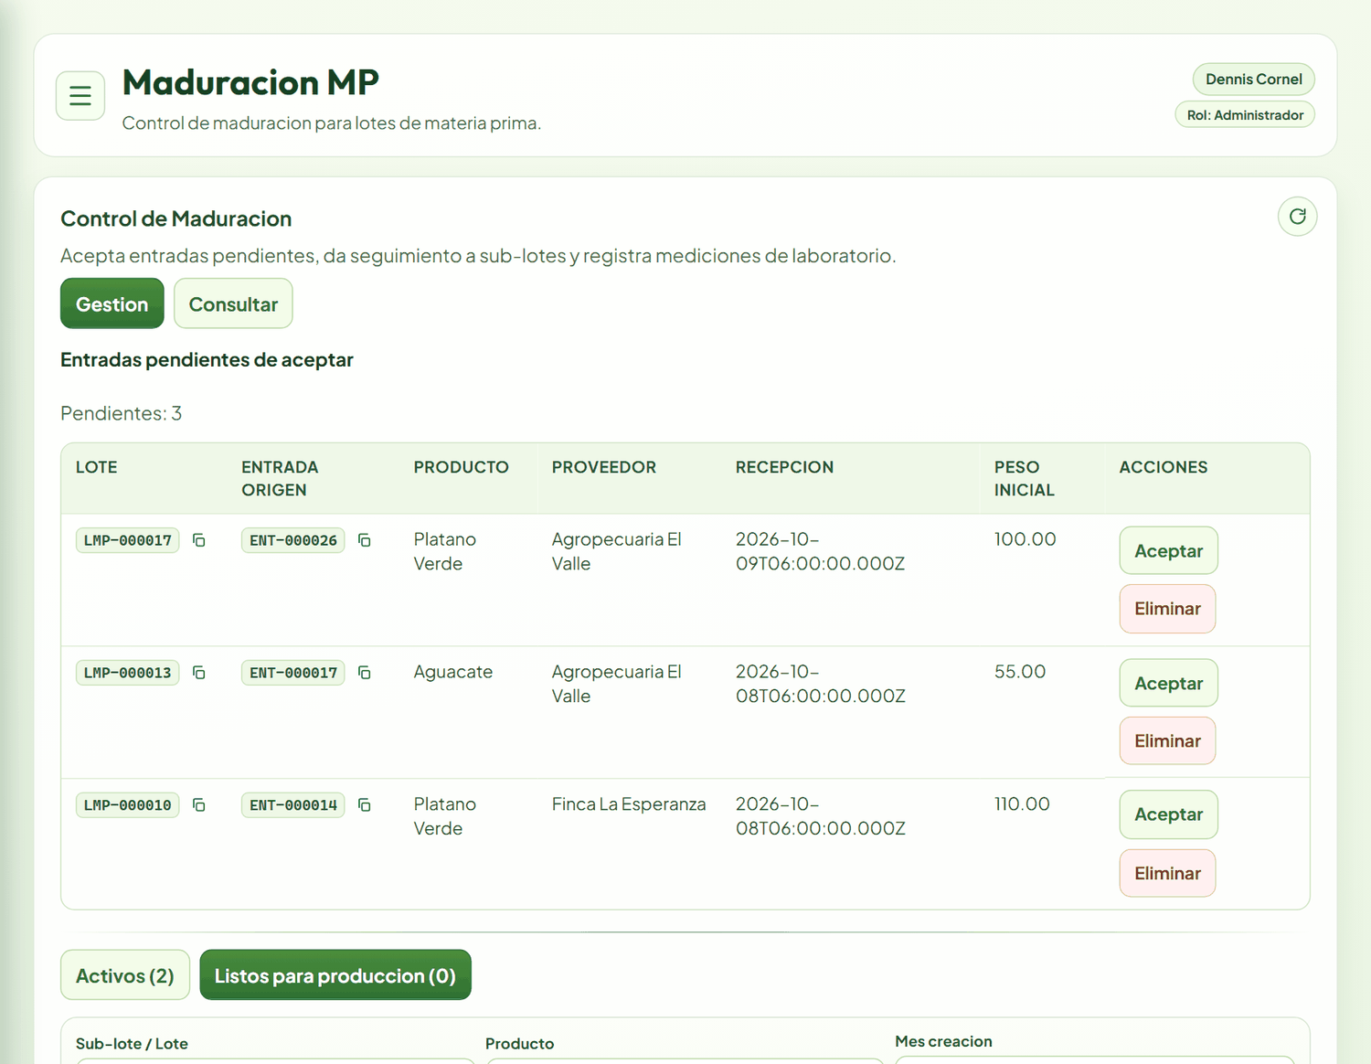
Figura 16. Pestaña "Listos para producción".
La pestaña Consultar muestra el resumen de cada lote: peso recibido, peso disponible, consumo y estado, con su ficha en PDF.

5.3 Producción
Ruta: Proceso Productivo → Producción. Roles: Administrador, Producción.
Registra la transformación de un sub-lote listo en producto terminado: las etapas por las que pasa, las personas que trabajaron, las mermas, los insumos usados y el peso final producido.
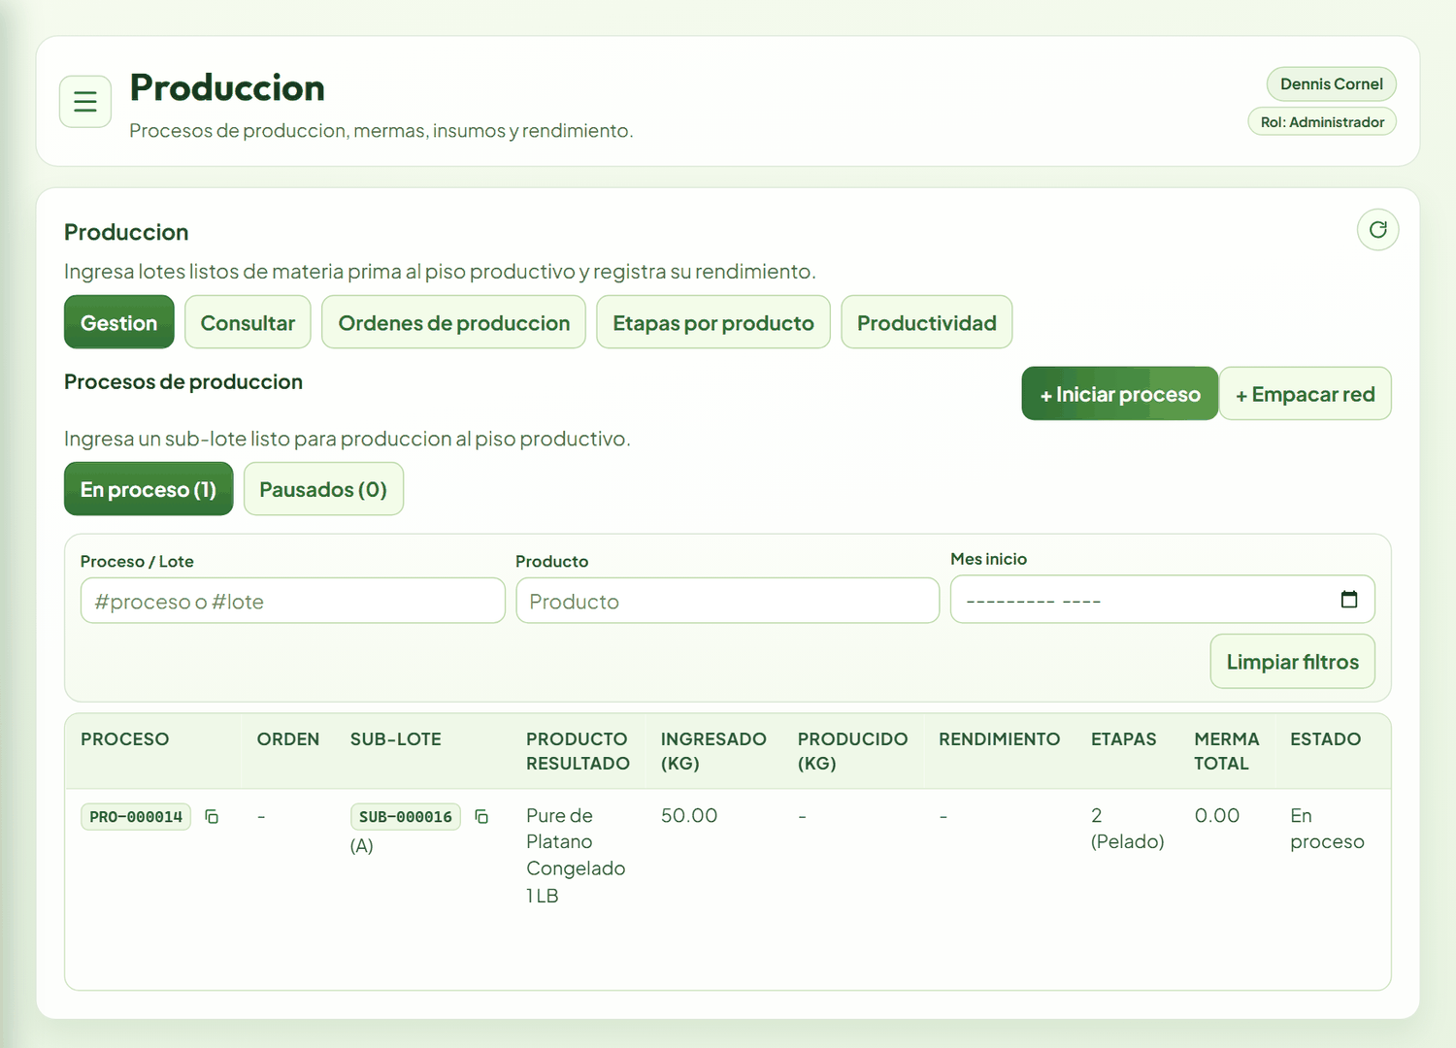
Figura 17. Producción: procesos en curso.

5.3.1 Iniciar un proceso
1. En Gestión, presione + Iniciar proceso.
2. Seleccione el Sub-lote listo para producción y el Producto resultado.
3. Si el proceso atiende una orden, elíjala en Orden de producción; si no, deje "Sin orden (producción libre)".
4. La Cantidad ingresada (kg) se toma del peso disponible del sub-lote. Para procesar menos, fraccione antes el sub-lote en Maduración MP.
5. Complete, si aplica, la Fecha inicio, el Cuarto de congelado, la Ubicación cuarto congelado y las Observaciones.
6. Presione Iniciar proceso. El proceso aparece en la pestaña En proceso.
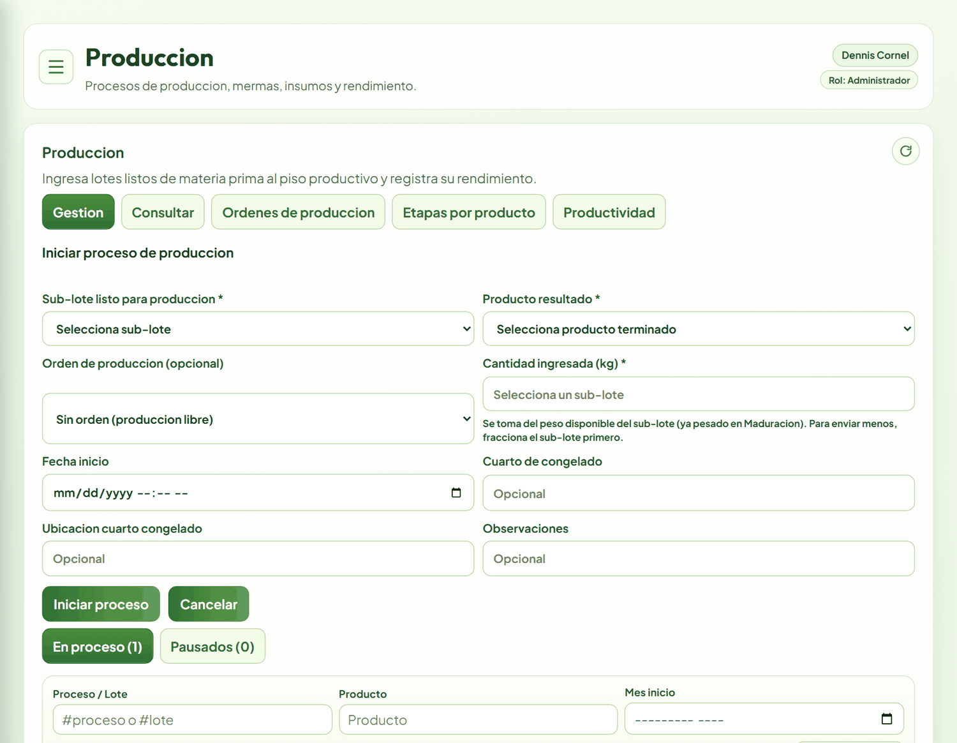
Figura 18. Formulario "Iniciar proceso de producción".

5.3.2 Registrar etapas, mermas, insumos y cuarto frío
Presione Gestionar en el proceso para abrir su detalle. En la parte superior se muestran las Etapas requeridas para este producto; el proceso no podrá finalizarse hasta registrarlas todas.
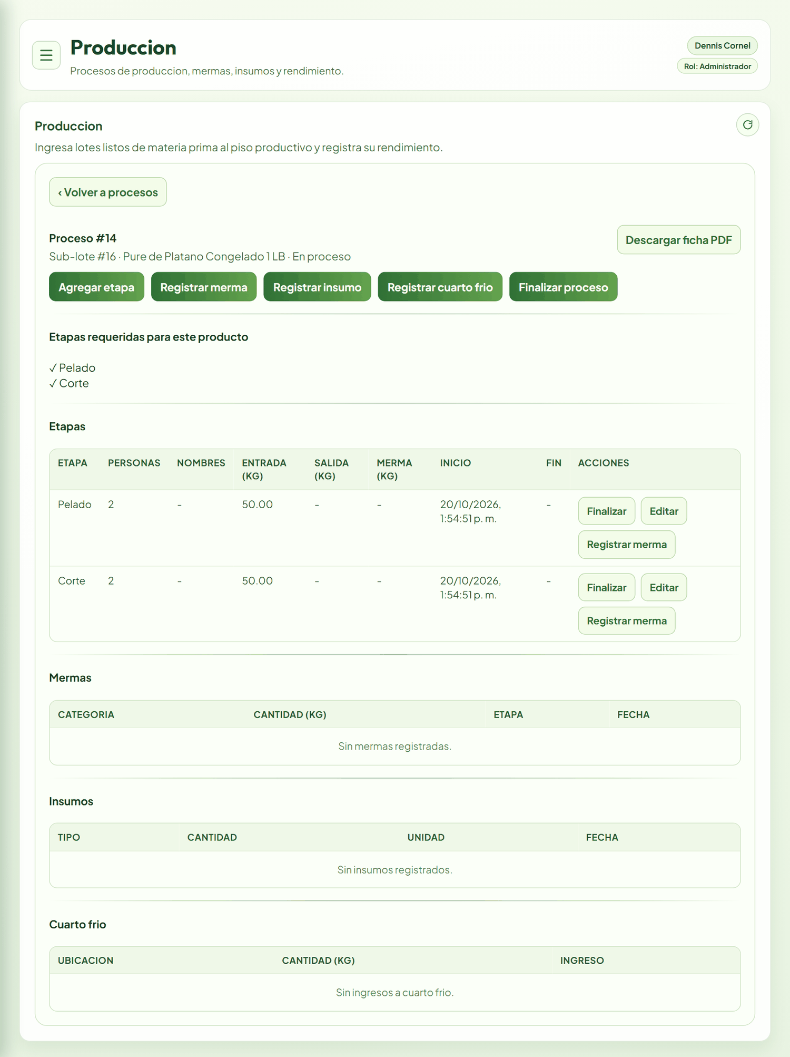
Figura 19. Detalle de un proceso de producción.
- Agregar etapa: elija la Etapa (Pelado, Corte, Fritura, Embalaje…), la Cantidad de personas, sus Nombres (opcional) y la Fecha inicio. La Entrada (kg) se toma de la salida de la etapa anterior y puede ajustarse. Si la etapa no existe en el catálogo, use + Nuevo tipo de etapa.
- Finalizar (en la fila de la etapa): registra la hora de fin y el peso de salida de esa etapa. Editar corrige sus datos.
- Registrar merma: categoría (cáscara, desperdicio de puntas, plátano quemado…), cantidad en kg y etapa donde se produjo.
- Registrar insumo: bolsas, aceite u otros materiales consumidos, con su cantidad.
- Registrar cuarto frío: ubicación y cantidad de producto ingresado a refrigeración.
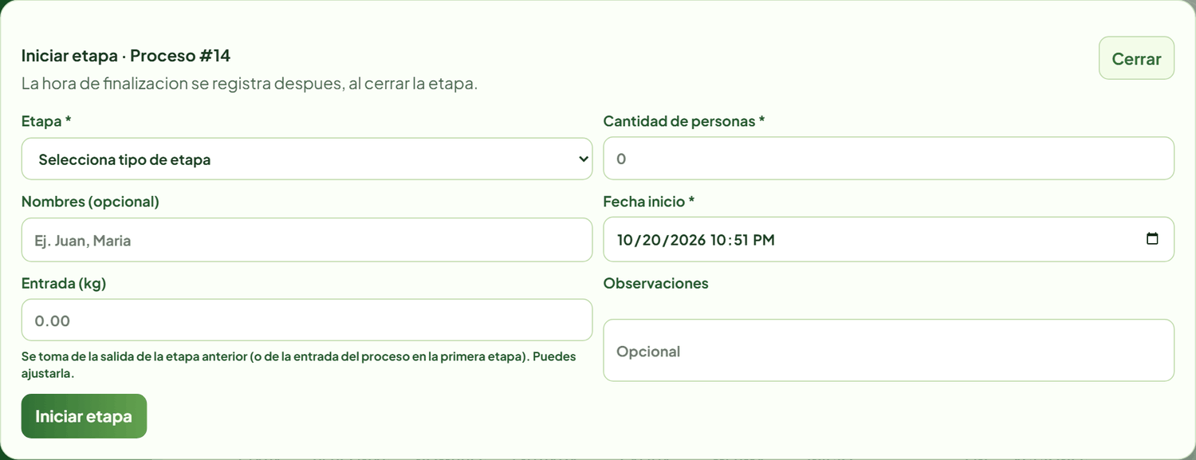
Figura 20. Formulario "Iniciar etapa".

5.3.3 Finalizar el proceso
1. Presione Finalizar proceso.
2. El sistema muestra el balance: Ingresado − Mermas = Esperado.
3. Escriba la Cantidad producida (kg), la Fecha fin y la Fecha vencimiento del producto.
4. Presione Finalizar proceso. El producto terminado entra al inventario con su código de existencia.
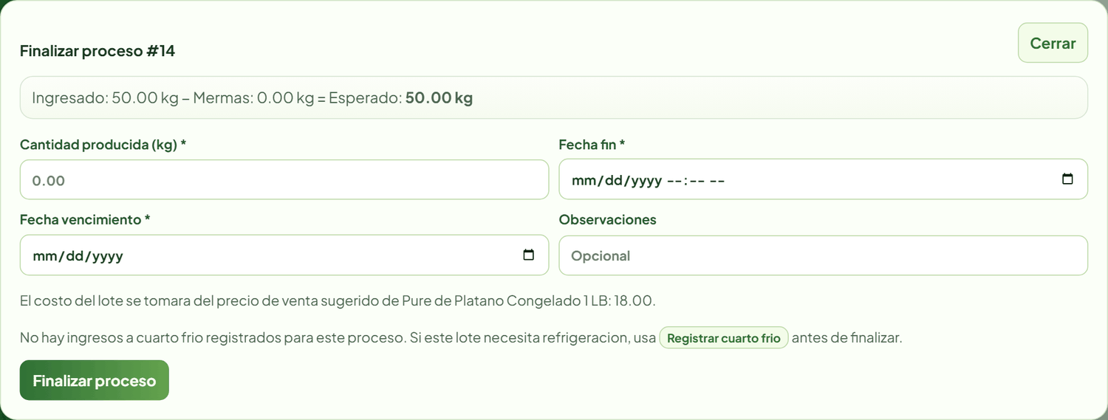
Figura 21. Finalización de un proceso con su balance de masa.
Nota: Si la cantidad producida no coincide con el peso esperado, el sistema exige una justificación de la diferencia. Si falta alguna etapa requerida, muestra "Faltan etapas requeridas para este producto" e indica cuáles.
Revertir (en la lista de procesos) anula un proceso registrado por error y devuelve el peso al sub-lote de origen. Si el proceso ya tenía etapas, mermas o insumos, se debe declarar el peso a devolver y justificarlo.

5.3.4 Empacar red de plátano verde
El plátano verde que no se madura se empaca directamente en cajas de red como un proceso más:
1. Presione + Empacar red.
2. Seleccione el Sub-lote verde disponible, el Producto resultado (red terminada), la Etapa y la Cantidad de personas.
3. En Cajas a registrar, indique la Cantidad de cajas, las Redes por caja y el Peso por caja (kg). Para varias cajas iguales use el generador rápido.
4. Confirme el registro. Cada caja recibe su código RED.
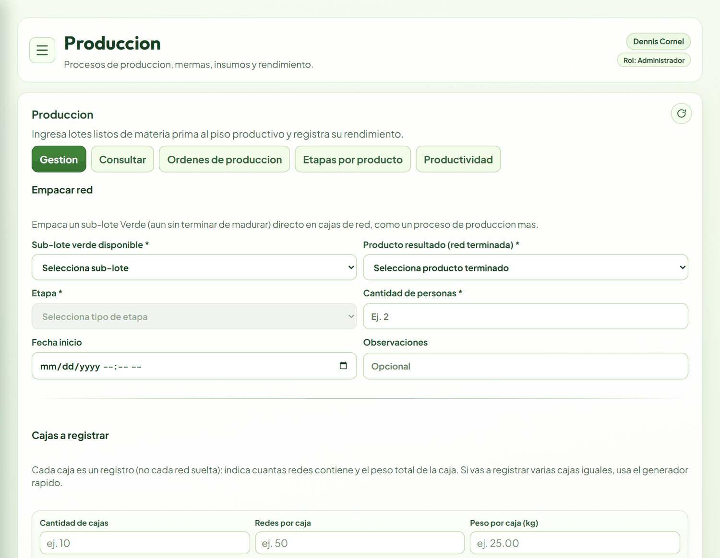
Figura 22. Formulario "Empacar red".

5.3.5 Otras pestañas de Producción
- Consultar: historial de procesos finalizados, con filtros por proceso, lote, producto y mes, y ficha PDF de cada proceso.
- Órdenes de producción: + Nueva orden registra cuánto producto terminado se necesita y para cuándo. Su estado avanza de Pendiente a En Proceso y a Completada a medida que se le asignan procesos; también puede cancelarse.
- Etapas por producto: define, para cada producto terminado, la secuencia de etapas que debe cumplir su producción.
- Productividad: kilogramos producidos por persona y hora, agrupados de forma Mensual, Semanal o Por producto, a partir de las personas y tiempos registrados en las etapas.
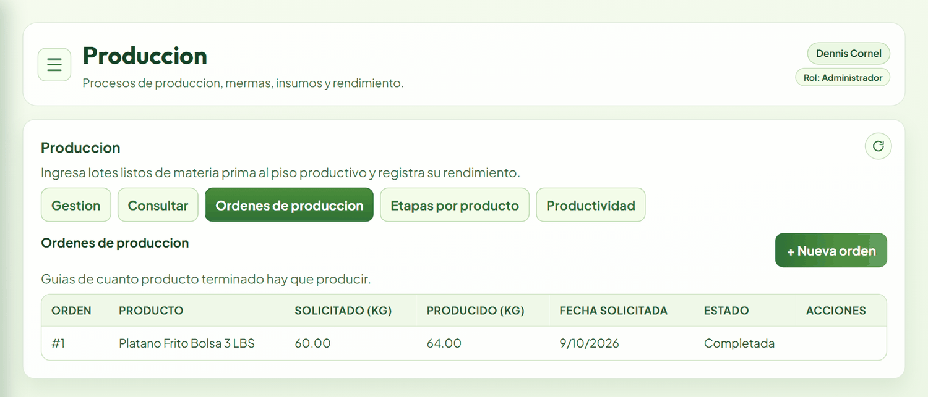
Figura 23. Órdenes de producción.
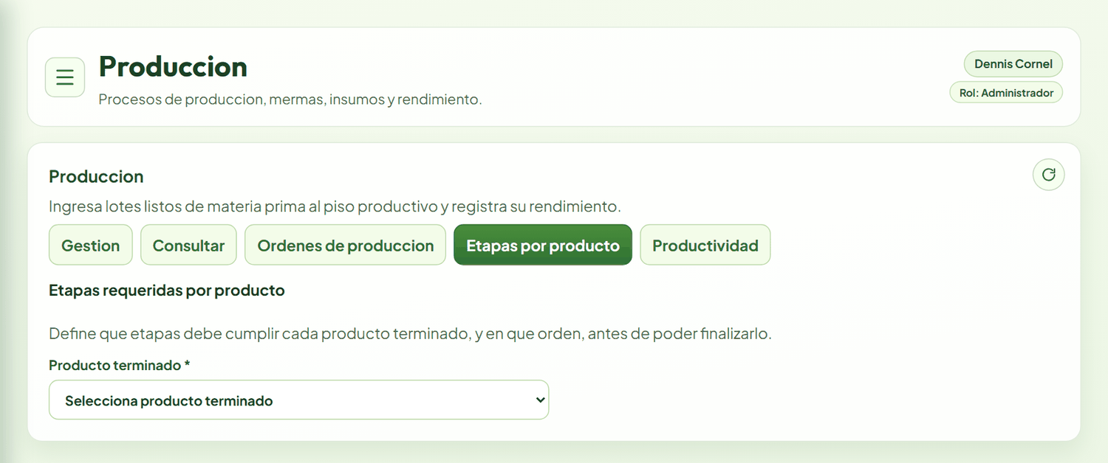
Figura 24. Configuración de etapas requeridas por producto.
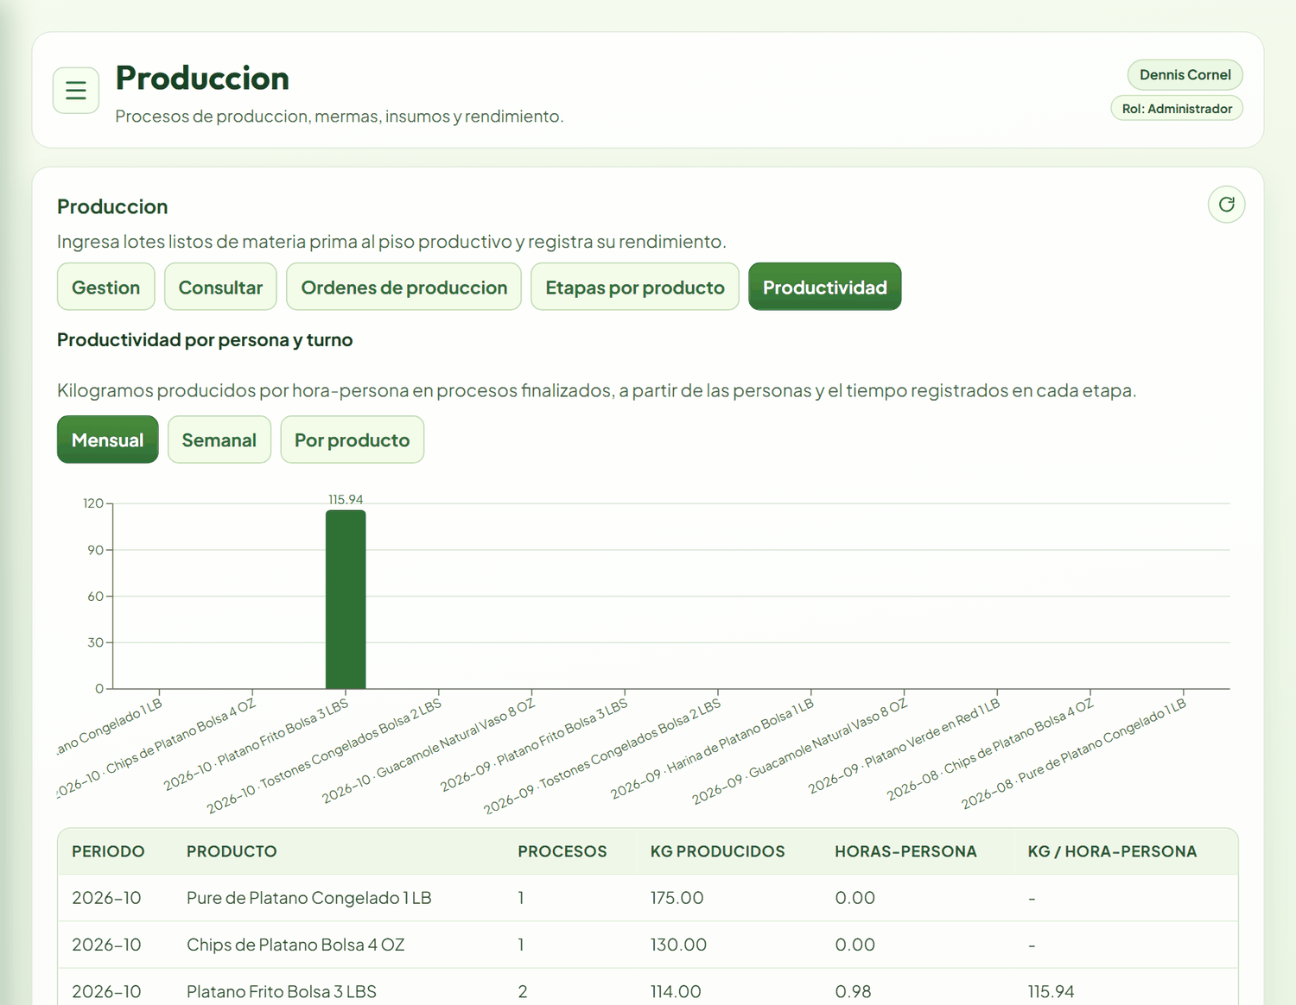
Figura 25. Productividad por persona y turno.

5.4 Redes (histórico)
Ruta: Proceso Productivo → Redes. Roles: Administrador, Producción, Logística.
Consulta las cajas de red de plátano verde registradas antes de que el empaque de redes se integrara a Producción. Es de solo lectura; las redes nuevas se registran con + Empacar red (sección 5.3.4).
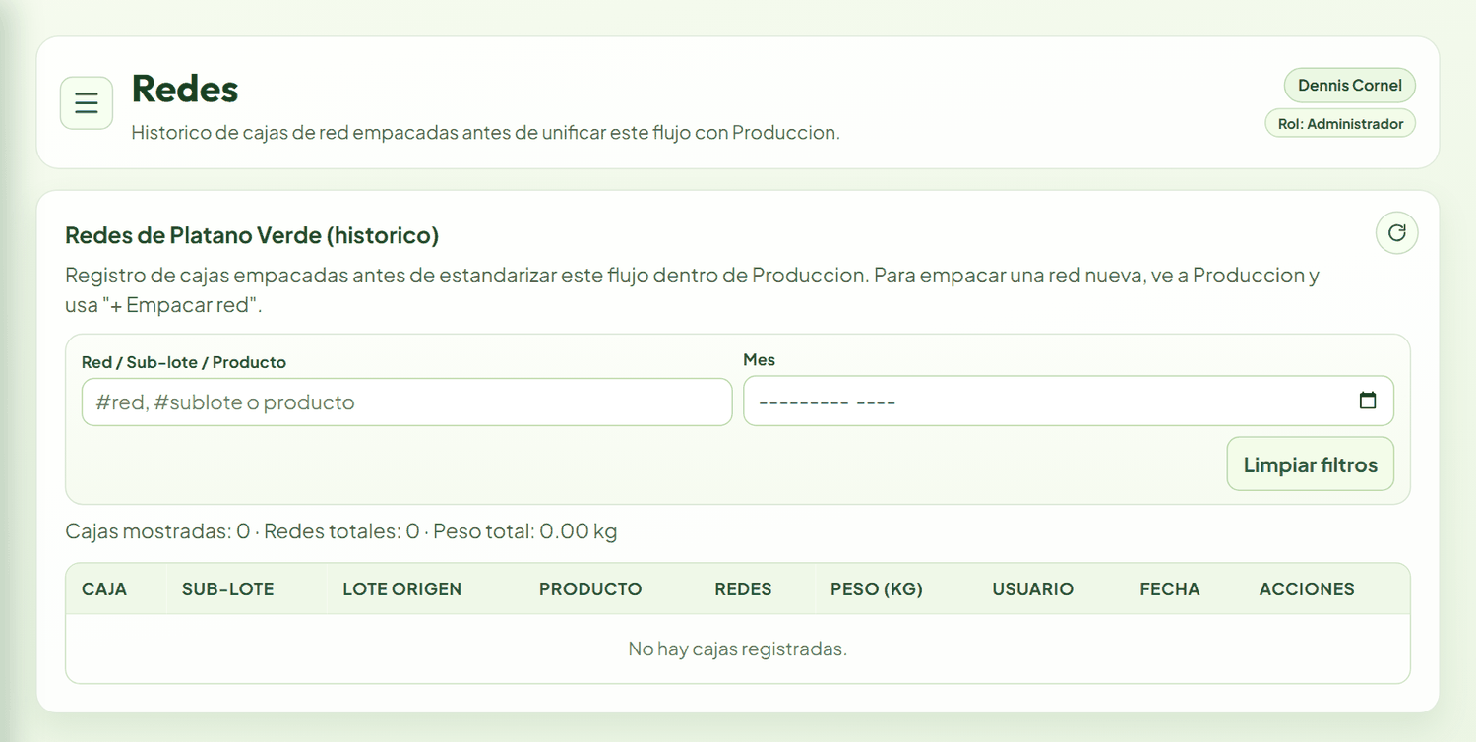
Figura 26. Histórico de redes de plátano verde.

6. Inventario y Catálogos

6.1 Productos
Ruta: Inventario y Catálogos → Productos. Roles: Administrador, Producción.
1. Presione + Agregar producto.
2. Escriba el Nombre y elija el Tipo producto: Materia Prima, Producto Terminado, Insumo o Venta Directa.
3. Indique la Unidad medida, el Stock mínimo (umbral de alerta de stock bajo), el Precio sugerido y una Descripción.
4. Si es Producto Terminado, agregue en orden las etapas de su plan de proceso; es obligatorio.
5. Presione Crear producto.
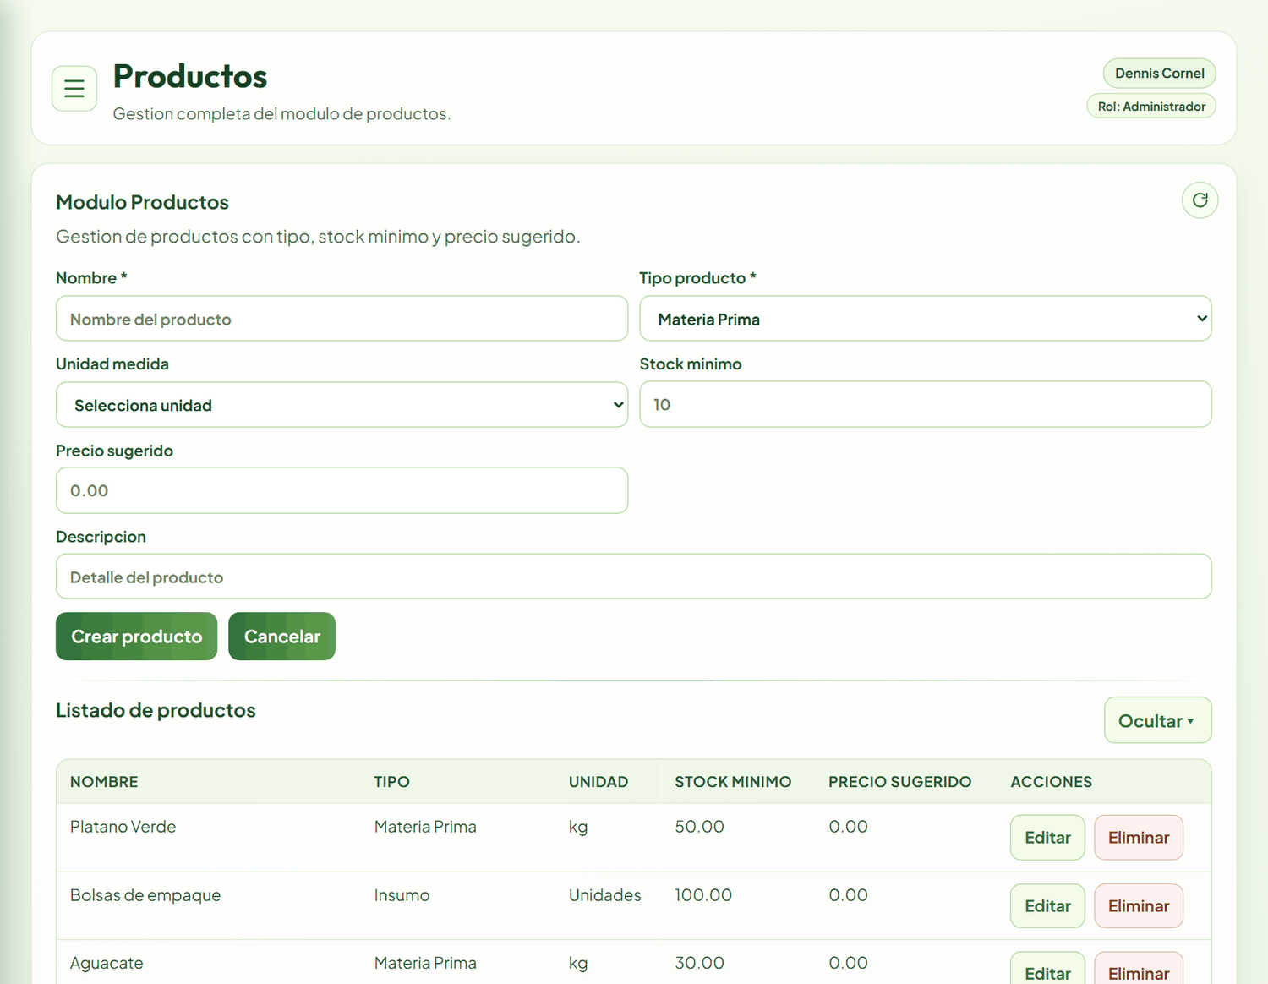
Figura 27. Formulario de producto y listado.
En el listado (Mostrar ▾), Editar modifica el producto y Eliminar lo da de baja. El precio sugerido se usa para valorizar los pedidos al momento de registrarlos.

6.2 Inventario
Ruta: Inventario y Catálogos → Inventario. Roles: Administrador, Producción, Logística.
Muestra las existencias disponibles por producto, su lote y su fecha de vencimiento. Se puede filtrar por texto, tipo de producto, fecha de vencimiento y estado de stock (solo stock bajo o normal). Los indicadores superiores resumen el total de productos, los que están bajo el stock mínimo, los próximos a vencer y los vencidos. La sección Fruta para producción lista los sub-lotes listos para procesar. Descargar PDF exporta el listado filtrado.
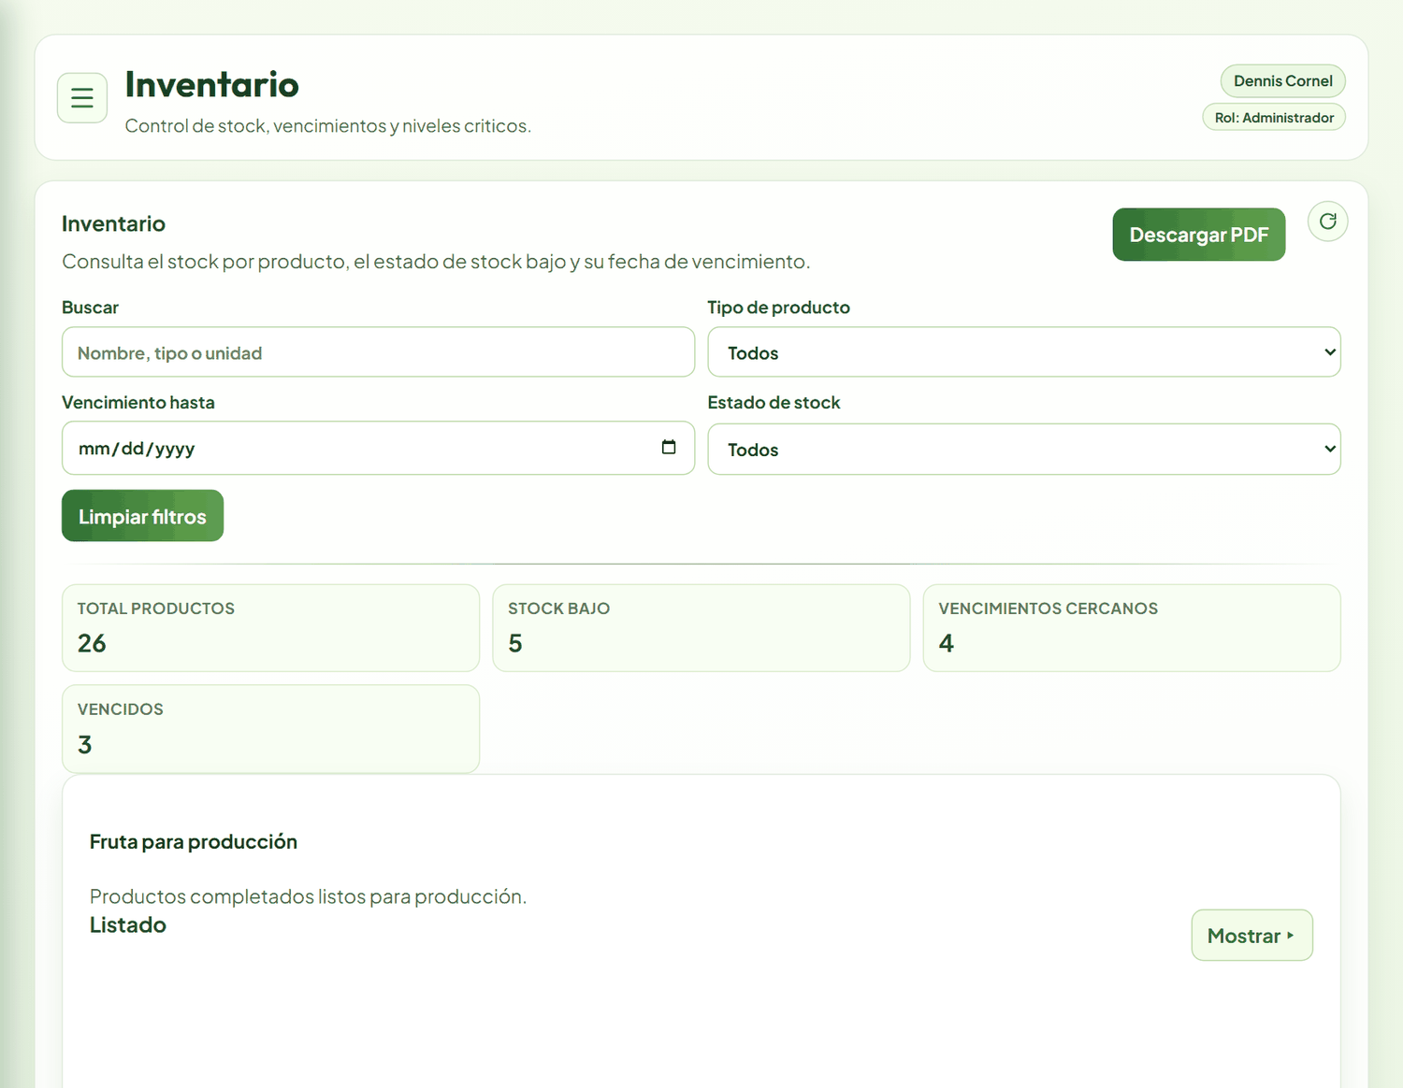
Figura 28. Inventario con filtros e indicadores.
Existencias vencidas y baja por vencimiento
Cuando hay producto que pasó su fecha de vencimiento, aparece la sección Existencias vencidas con el código de cada existencia, el producto, la fecha de vencimiento (y los días transcurridos), la cantidad y su valor. Ese producto ya no se asigna a pedidos ni se consume como insumo en producción.
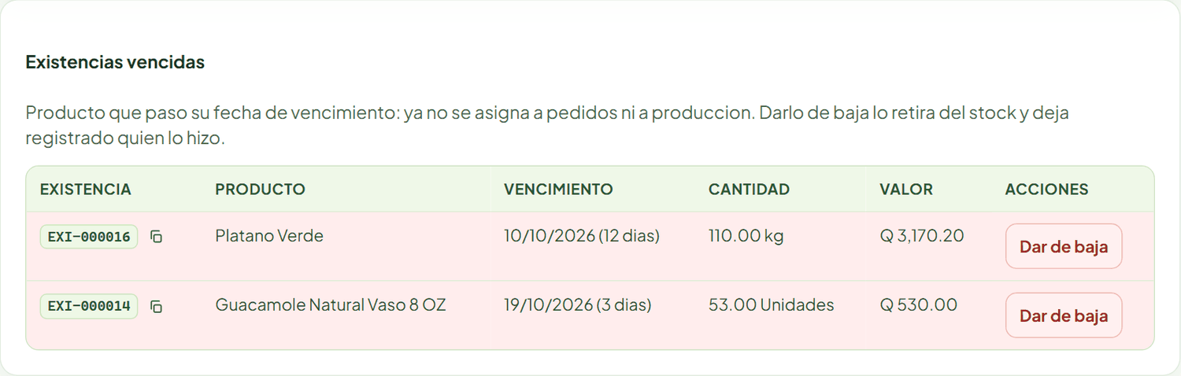
Figura 29. Sección "Existencias vencidas" de Inventario.
1. Verifique físicamente el producto vencido.
2. Presione Dar de baja en la fila de la existencia.
3. Confirme el mensaje. El saldo completo se retira del stock y queda registrado quién hizo la baja y cuándo.
Nota: La baja no borra el registro de la pérdida: el producto que venció sin despacharse sigue contando en la pérdida por caducidad del Dashboard. Solo se pueden dar de baja existencias ya vencidas.

6.3 Clientes
Ruta: Inventario y Catálogos → Clientes. Roles: Administrador, Logística.
Presione + Agregar cliente y complete Nombre comercial, Teléfono, NIT facturación, Departamento, Municipio, Zona y Dirección detallada; luego Crear cliente. La ubicación se usa para ordenar los pedidos por zona al armar las entregas. El sistema no permite dos clientes con el mismo NIT.
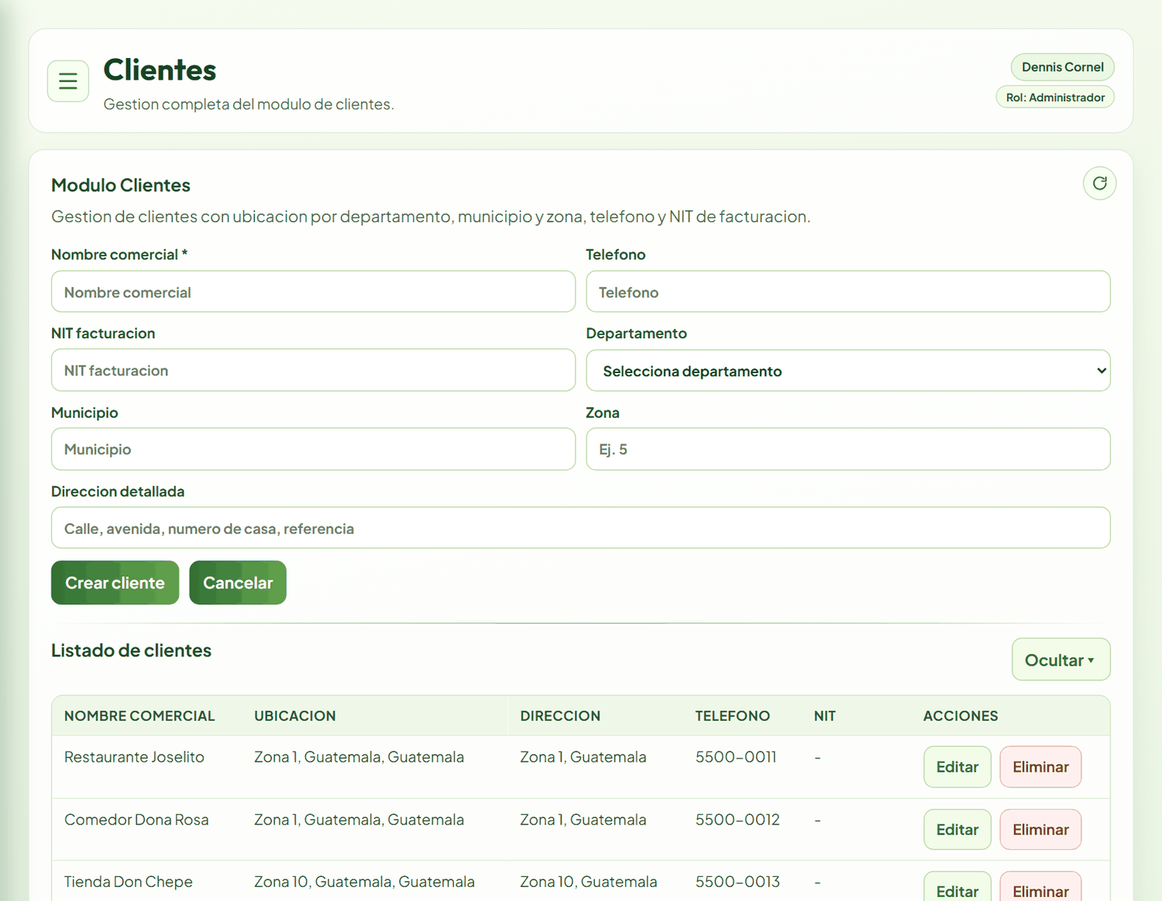
Figura 30. Registro de clientes.

6.4 Proveedores
Ruta: Inventario y Catálogos → Proveedores. Roles: Administrador, Logística.
Presione + Agregar proveedor y complete Empresa, NIT, Contacto y Teléfono; luego Crear proveedor. Tampoco se admiten dos proveedores con el mismo NIT.
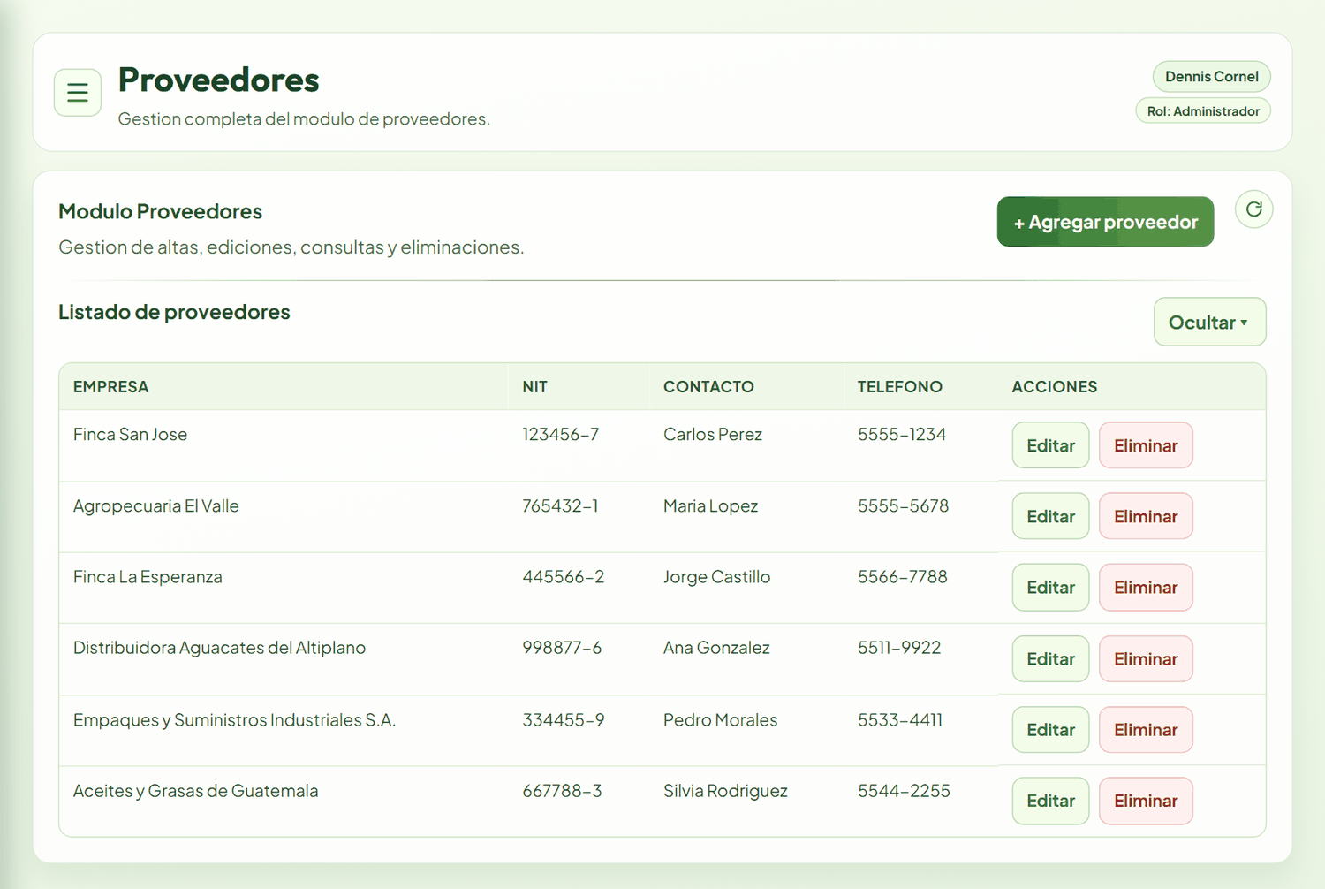
Figura 31. Listado de proveedores.

7. Distribución
El ciclo de un pedido es: Pendiente (registrado) → Preparado (asignado a una entrega) → En Ruta (salió el vehículo) → Entregado, o Con Devolución si el cliente no recibió todo. Un pedido Pendiente también puede Cancelarse.

7.1 Pedidos
Ruta: Distribución → Pedidos. Roles: Administrador, Logística.
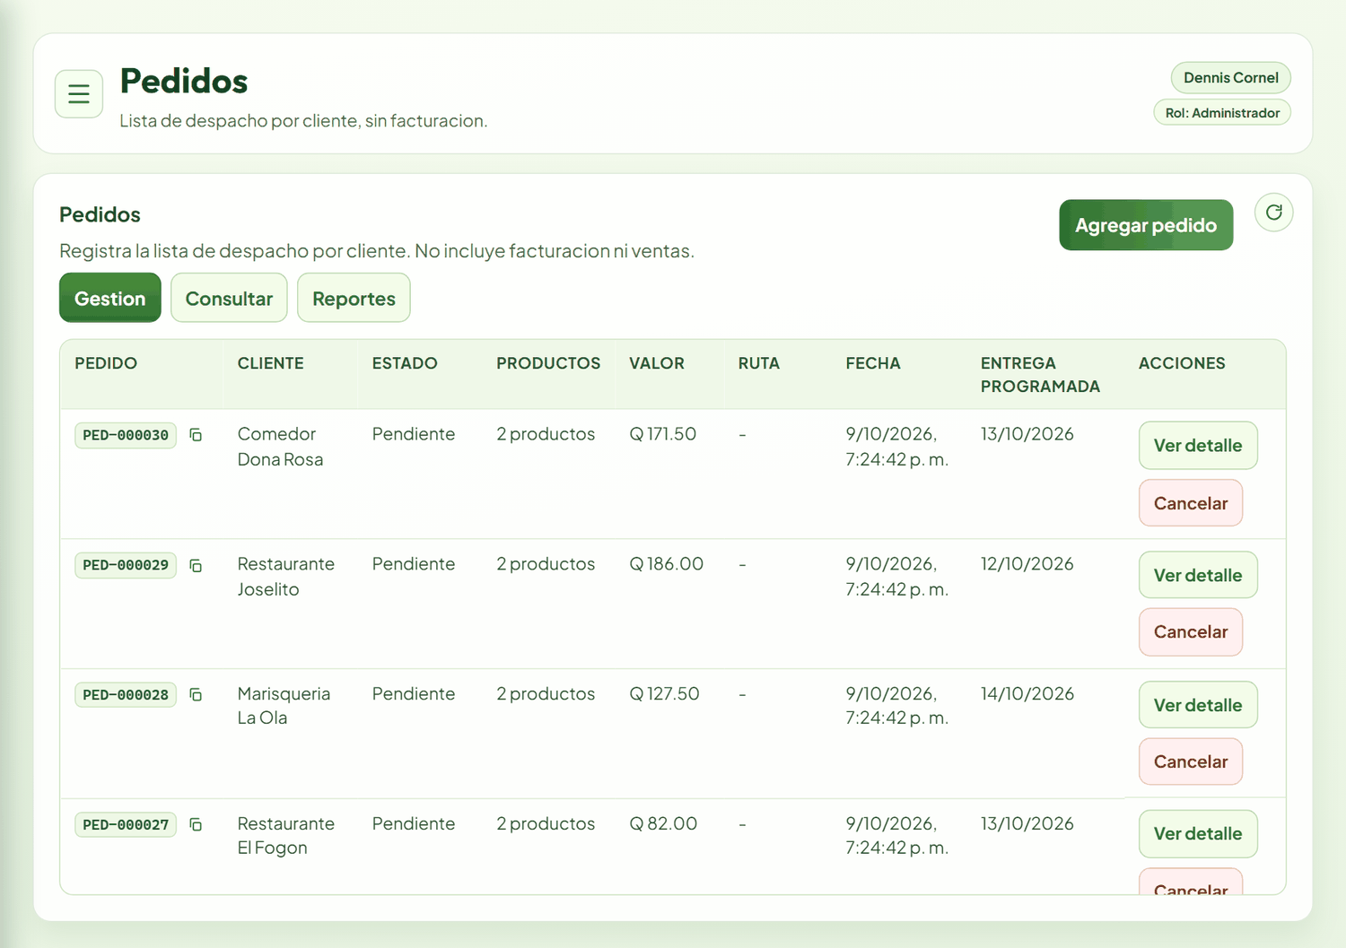
Figura 32. Pedidos en gestión.
Registrar un pedido
1. Presione Agregar pedido.
2. Seleccione el Cliente y, si se conoce, la Fecha de entrega programada; agregue Observaciones si hace falta.
3. En Seleccionar productos, elija el Producto y la Cantidad. En Lote deje "Automático (lote más antiguo)" para que el sistema tome la existencia que vence antes, o elija una existencia específica. Las existencias vencidas no se ofrecen. Presione Añadir producto; repita por cada producto.
4. Presione Registrar pedido.
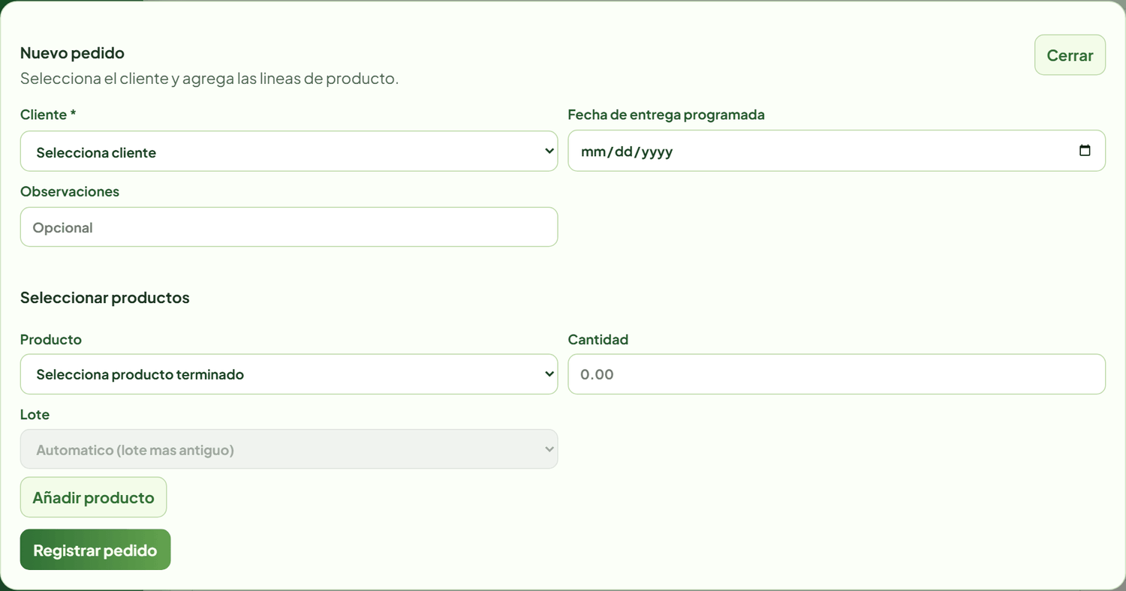
Figura 33. Formulario "Nuevo pedido".
El valor de cada línea se calcula con el precio vigente al registrar el pedido y no cambia aunque después se modifique el precio del producto. El pedido es un documento de despacho, no una factura.
Detalle, cancelación y reportes
- Ver detalle muestra las líneas, el lote asignado, el estado de entrega y el valor; ahí se cambia la fecha programada con Guardar fecha.
- Cancelar anula un pedido que todavía no se ha asignado a una entrega.
- Consultar muestra el historial completo de pedidos.
- Reportes: elija cliente y rango de fechas y presione Aplicar filtros para ver los productos más vendidos, los mejores compradores y las compras por cliente y por producto. Se exportan con Descargar PDF o Descargar Excel.
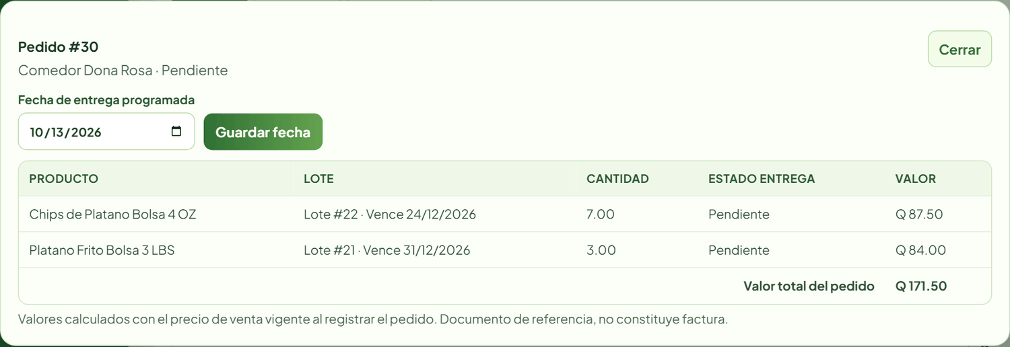
Figura 34. Detalle de un pedido.
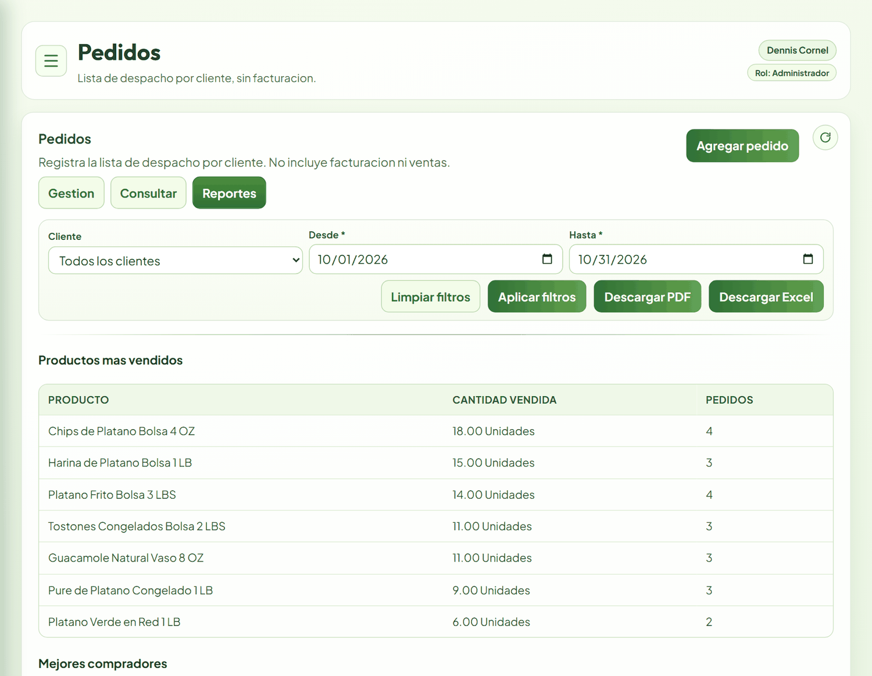
Figura 35. Reportes de pedidos.

7.2 Entregas
Ruta: Distribución → Entregas. Roles: Administrador y Logística (crean y gestionan); Piloto (ve y gestiona solo sus entregas).
Armar una entrega (Administrador / Logística)
1. Presione Agregar entrega.
2. Elija un Vehículo disponible y el Piloto; el sistema sugiere primero al piloto con menos entregas asignadas.
3. Marque los pedidos pendientes que llevará; aparecen ordenados por ubicación para agrupar los de una misma zona.
4. Confirme. Los pedidos pasan a Preparado.
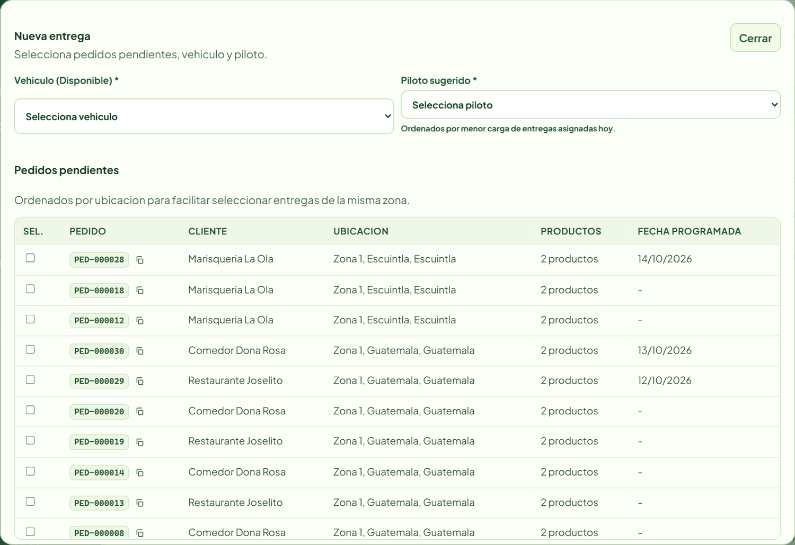
Figura 36. Formulario "Nueva entrega".
Salida, entrega y cierre (Piloto, Administrador o Logística)
1. Presione Gestionar en la entrega.
2. Registrar salida: escriba el kilometraje de salida y el combustible. La entrega y sus pedidos pasan a En Ruta.
3. Confirmar entregas: en cada pedido, escriba la Cantidad entregada de cada producto (o use Marcar entrega para dar por entregado todo el pedido) y presione Guardar entregas. Lo que no se entrega queda disponible para devolución.
4. Cerrar entrega: al regresar, escriba el kilometraje de llegada. El vehículo vuelve a quedar disponible y su kilometraje se actualiza.
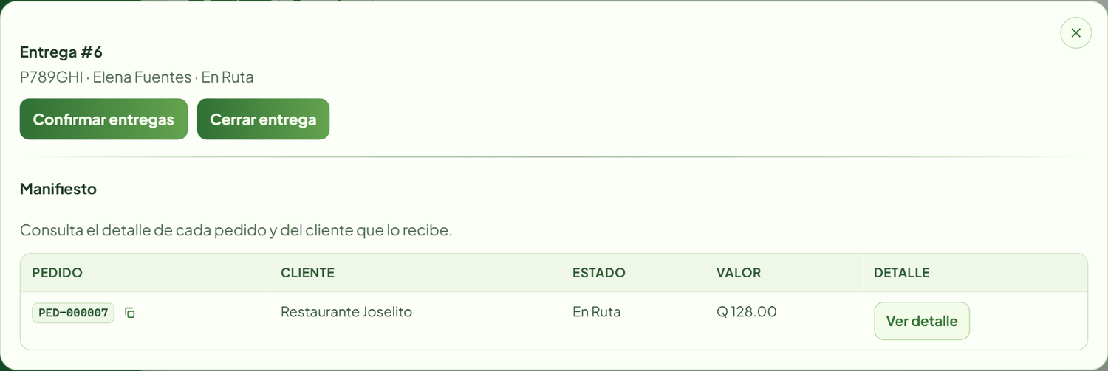
Figura 37. Gestión de una entrega en ruta.
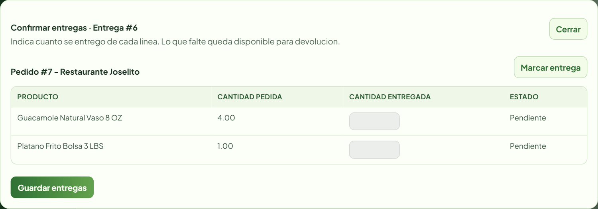
Figura 38. Confirmación de cantidades entregadas.
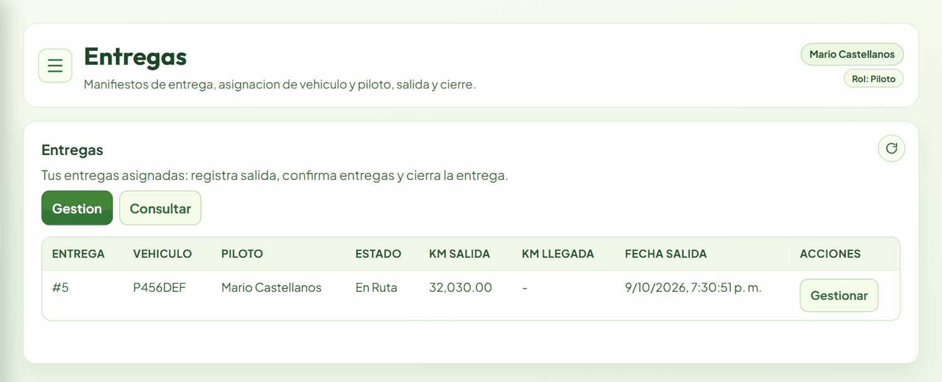
Figura 39. Vista del Piloto: solo sus entregas asignadas.

7.3 Devoluciones
Ruta: Distribución → Devoluciones. Roles: recibir: Administrador y Logística; resolver: Administrador, Logística y Producción; consultar: todos los roles con acceso.
La devolución se maneja en dos pasos:
1. Recepción en bodega. En Líneas pendientes de recepción aparecen los productos no entregados. Presione Recibir, indique la cantidad recibida y el motivo.
2. Resolución. En Devoluciones pendientes de revisión, decida el destino: Reingresar a inventario (el producto vuelve a estar disponible) o Marcar pérdida (se da de baja).
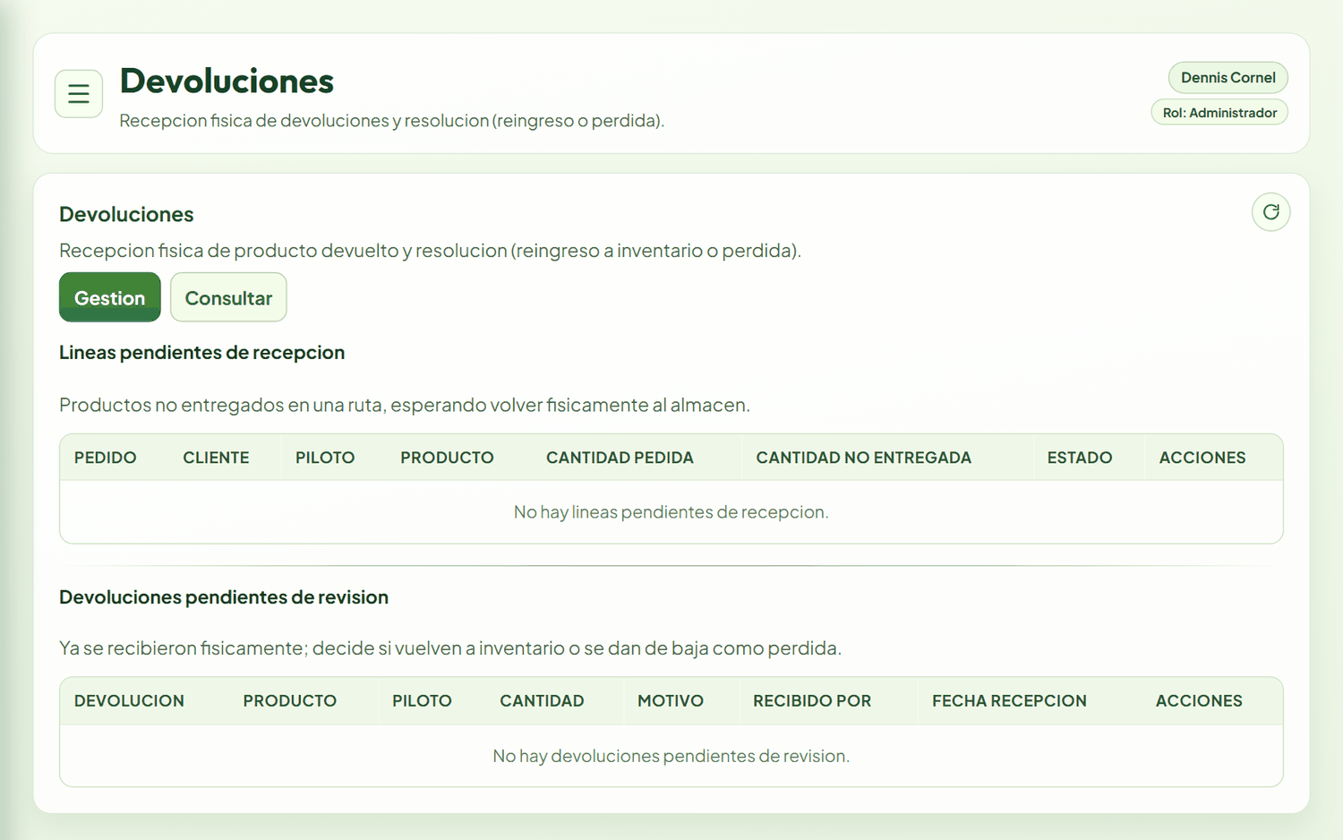
Figura 40. Devoluciones: recepción y revisión.
La pestaña Consultar muestra el historial con quién recibió, quién resolvió y el resultado.
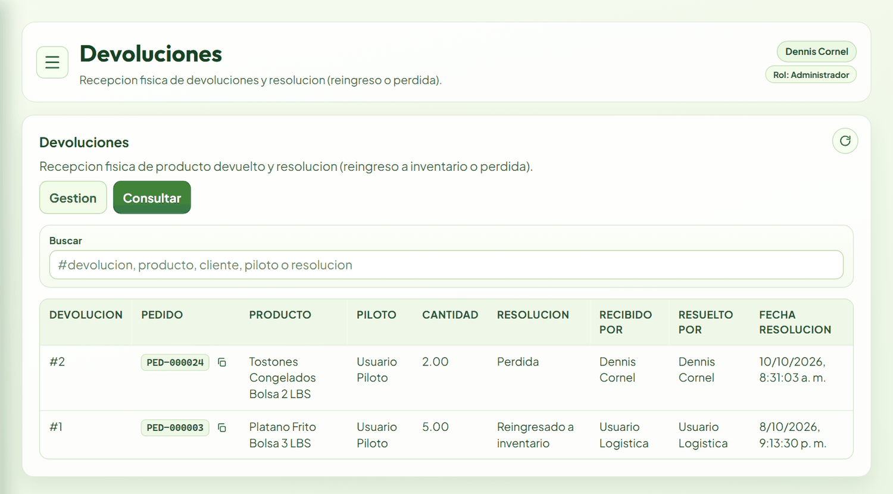
Figura 41. Historial de devoluciones.

8. Flota
Roles: Administrador, Logística.

8.1 Vehículos
Presione + Agregar vehículo y complete Placa, Modelo, Estado (Disponible, En Ruta o Mantenimiento) y Kilometraje actual; luego Crear vehículo. La placa no puede repetirse. El estado y el kilometraje se actualizan solos al registrar la salida y el cierre de cada entrega.
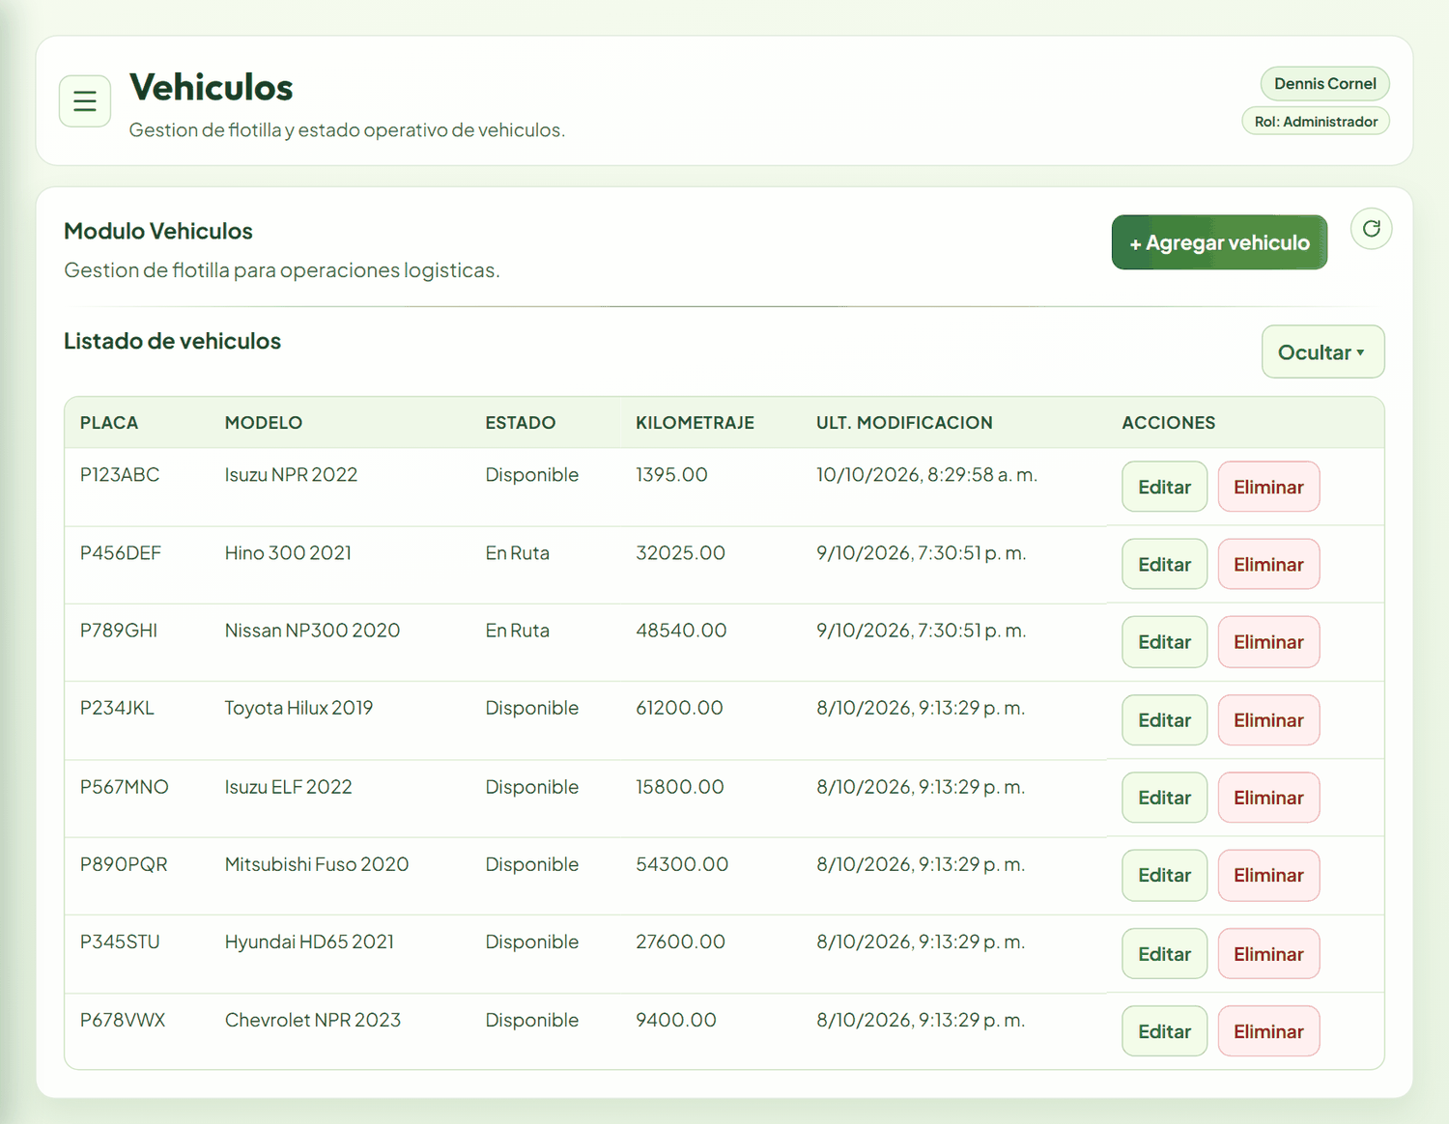
Figura 42. Listado de vehículos.

8.2 Servicios Vehículo
Registra los mantenimientos. Presione + Agregar servicio, elija el Vehículo y el Tipo de servicio, la Fecha de servicio, el Costo, el Próximo servicio (km) y las Notas. El kilometraje del servicio se toma del vehículo. El Dashboard avisa cuando un servicio está vencido o próximo.
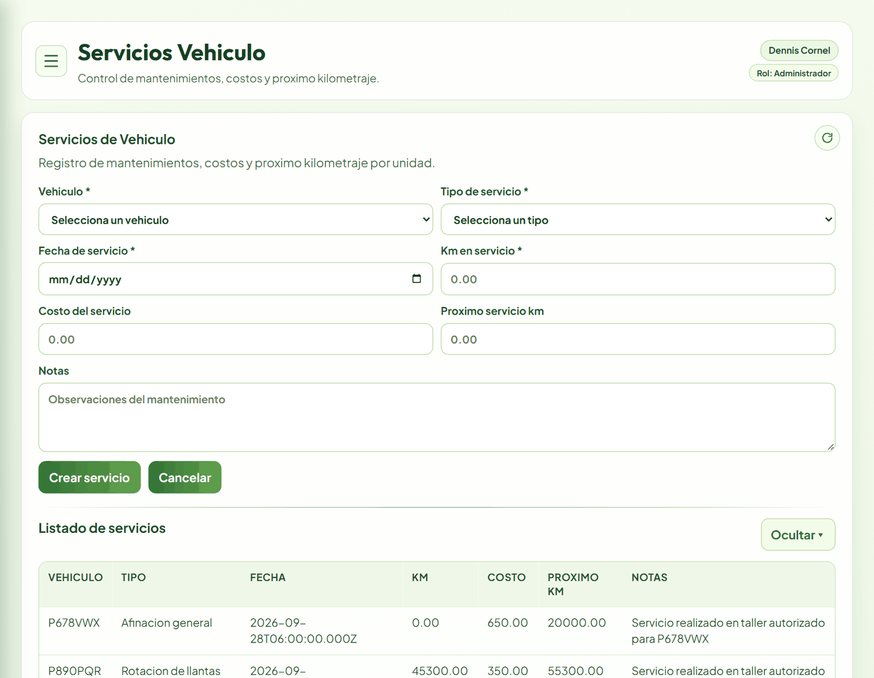
Figura 43. Registro de servicios de vehículo.

8.3 Tipos Servicio
Catálogo de los mantenimientos (cambio de aceite, rotación de llantas, frenos…). Presione + Agregar tipo, escriba el Nombre del servicio, la Frecuencia (km) y una Descripción. La frecuencia sirve para calcular el próximo servicio.
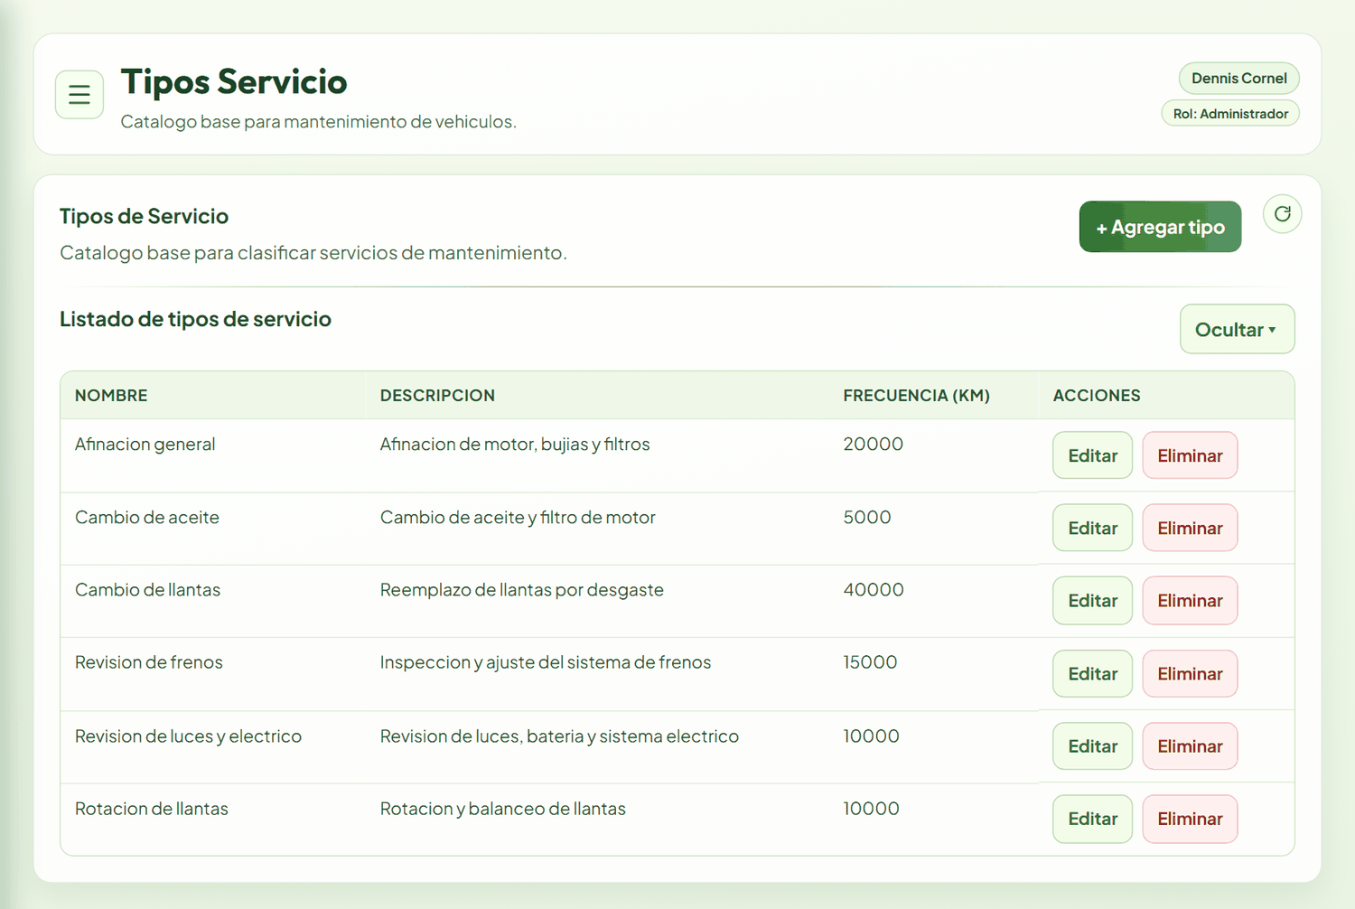
Figura 44. Catálogo de tipos de servicio.

9. Administración: Usuarios
Ruta: Administración → Usuarios. Rol: Administrador.
1. Presione + Agregar usuario.
2. Escriba el Nombre completo, el Username con el que iniciará sesión y una Password inicial (mínimo 6 caracteres).
3. Elija el Rol: Administrador, Producción, Logística o Piloto.
4. Presione Crear usuario y entregue las credenciales a la persona.
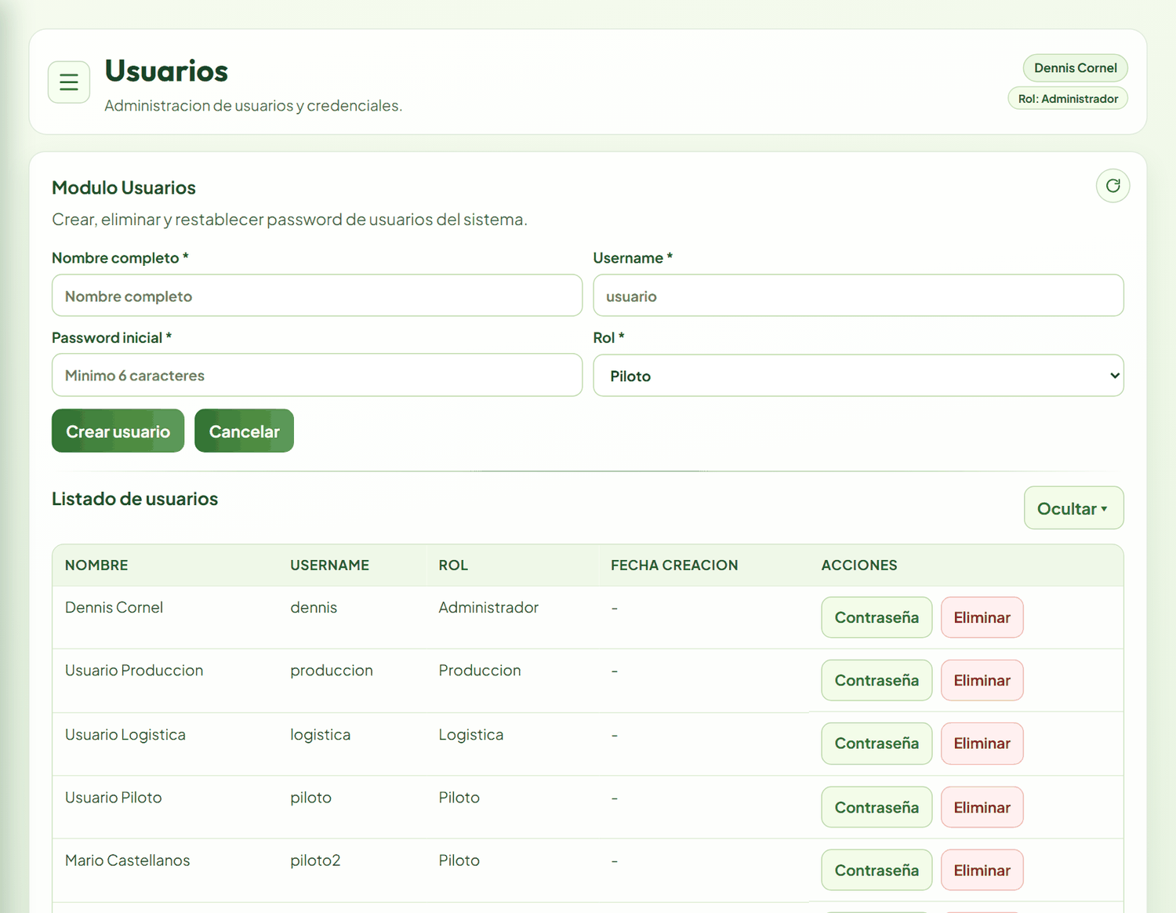
Figura 45. Alta de usuarios.
- Contraseña: asigna una contraseña nueva cuando el usuario la olvidó.
- Editar: cambia el nombre o el rol.
- Eliminar: da de baja al usuario; ya no podrá iniciar sesión, pero su historial se conserva.

10. Trazabilidad
Ruta: Trazabilidad. Roles: Administrador, Producción, Logística.
Permite reconstruir el recorrido completo de un producto, desde la entrada de la materia prima hasta el inventario final, o al revés.
1. Escriba en Buscar un código: de lote de entrada (por ejemplo PLV-261020-002) o de fase (LMP, SUB, PRO, RED o EXI). Puede pegar el código copiado desde cualquier tabla.
2. Presione Buscar. Si el código coincide con varios registros, elija el correcto en la lista.
3. Se muestra el resumen (lotes, sub-lotes, cajas de red y procesos) y el árbol: entrada → lote → sub-lotes → controles → procesos → existencias.
4. Despliegue o pliegue cada nivel con su flecha, o use Colapsar todo / Expandir todo. Descargar PDF genera el informe de trazabilidad.
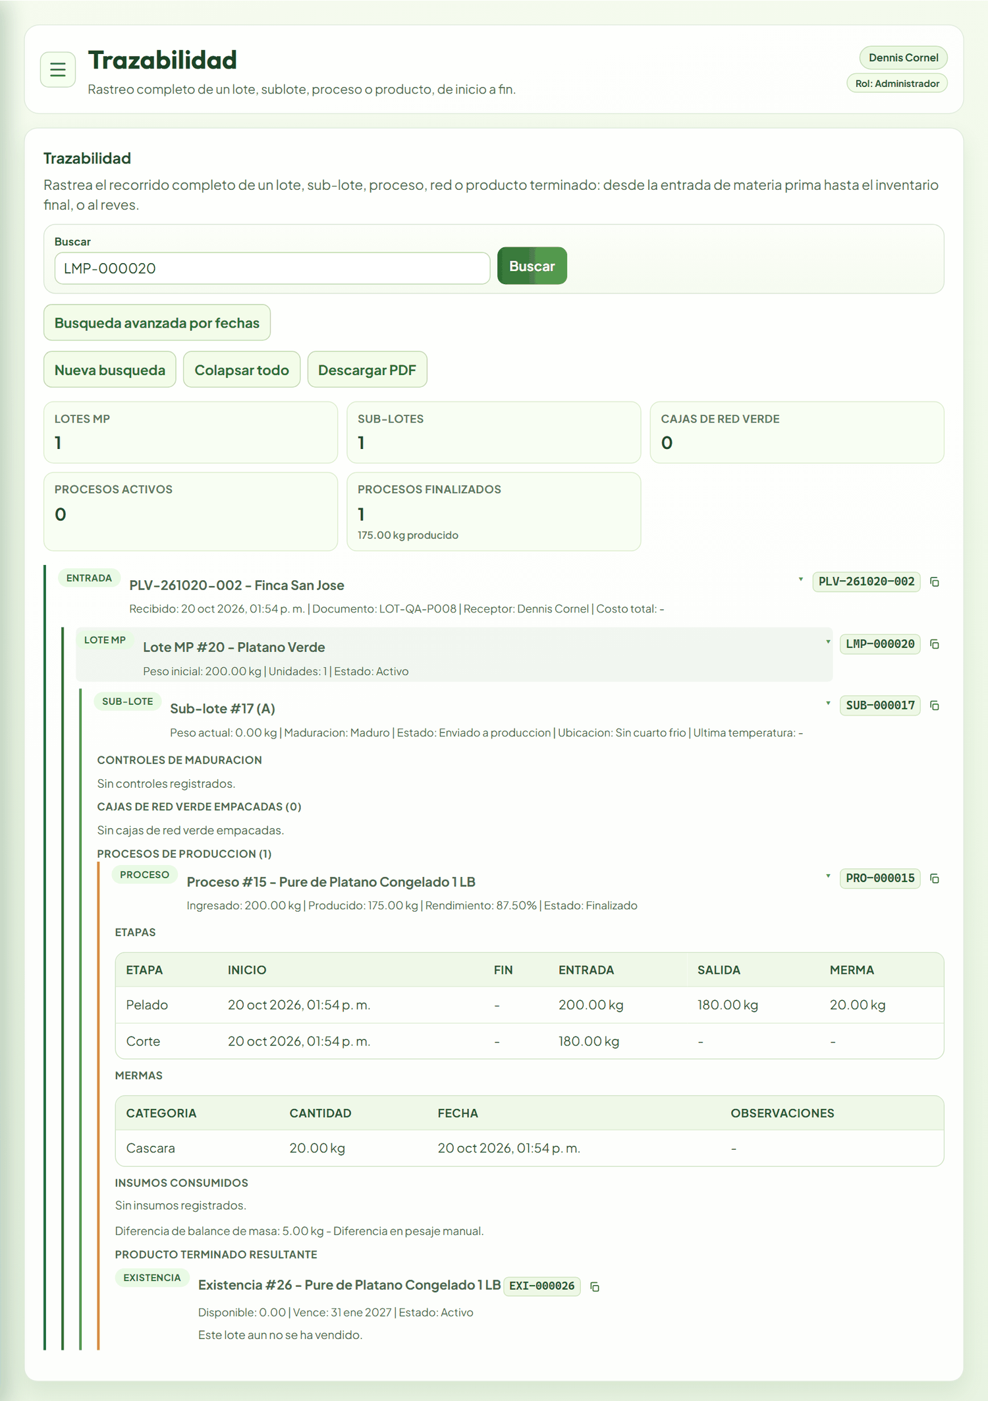
Figura 46. Resultado de trazabilidad de un lote de materia prima.
Búsqueda avanzada por fechas localiza registros entre dos fechas (Desde / Hasta) en las áreas que se marquen: maduración, producción, redes verdes, producto terminado por vencimiento o pedidos entregados; es útil cuando no se conoce el código. Los pedidos (PED) se muestran como información, pero no tienen árbol propio: para rastrearlos se busca el lote o la existencia que despacharon.

11. Mensajes frecuentes
Tabla 4. Mensajes frecuentes del sistema.
Mensaje | Qué significa y qué hacer
Credenciales invalidas | Usuario o contraseña incorrectos. Verifique mayúsculas; si la olvidó, pida al Administrador que la restablezca.
Token inválido o expirado / regreso al inicio de sesión | La sesión venció (8 horas). Inicie sesión de nuevo.
No tienes permisos para este módulo | Su rol no puede realizar esa acción. Solicítela a quien tenga el rol correspondiente.
El peso no cuadra: … Debes justificar la diferencia | Al finalizar un proceso, lo producido no coincide con ingresado − mermas. Revise las mermas registradas o escriba la justificación.
Faltan etapas requeridas para este producto: … | Registre las etapas indicadas antes de finalizar el proceso.
Ya existe un cliente (o proveedor) activo con ese NIT | El NIT ya está registrado; busque el registro existente.
No hay suficiente inventario disponible para el producto solicitado / La existencia seleccionada no existe o no tiene stock suficiente | No hay producto suficiente para la línea del pedido; ajuste la cantidad o elija otro lote.
La existencia seleccionada esta vencida | El lote elegido para el pedido ya pasó su fecha de vencimiento. Elija otro lote o deje la asignación automática; dé de baja el producto vencido desde Inventario.
Solo se puede dar de baja una existencia vencida | La existencia todavía está vigente; solo el producto vencido se da de baja.
La pantalla no carga los datos | Presione ⟳ o recargue el navegador. Si continúa, avise al encargado del sistema.

